**枞阳县麒麟十四五规划-花卉苗木小镇**



**目 录**

一、规划总则 1

1、项目位置 1

2、规划范围 1

3、规划期限 1

4、规划原则 1

5、规划目标 2

6、规划依据 3

7、上位规划依据 3

二、规划背景与现状分析 5

1、规划背景 5

2、基础现状 5

3、资源优势 8

4、发展条件 10

三、产业研究与市场前景 13

1、产业研究 13

2、市场前景 20

四、发展定位与发展目标 22

1、发展定位 22

2、发展目标 23

五、建设任务与重点项目 24

1、建设任务 24

2、重点项目 31

六、空间布局 34

1、上位规划 34

2、平面布局 36

3、空间结构 37

4、分区规划 37

七、产业规划 41

1、上位规划 41

2、产业定位 42

3、产业布局 43

4、产业平台规划 44

八、土地利用规划 44

1、总体用地规划 44

2、核心区用地规划 45

九、专项配套规划 48

1、道路交通规划 48

2、旅游规划 50

3、市政公用设施规划 53

### 十、运营管理 54

1、投资运营 54

2、保障机制 55

### 十一、投资估算 57

1、投资估算 57

2、项目汇总表 59



## 1、项目位置

# 一、规划总则

**规划面积：**总规划面积约 3 平方公里，其中核心区位于镇规划区南，

面积约 1.16 平方公里。

### 图 1-2 麒麟花卉苗木小镇位置图

项目地位于安徽省枞阳县麒麟镇。

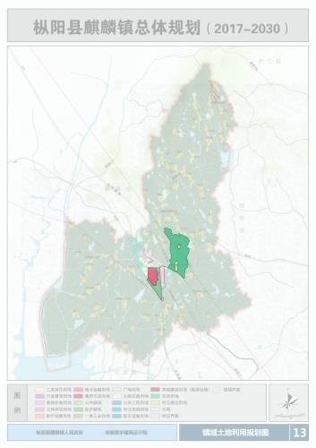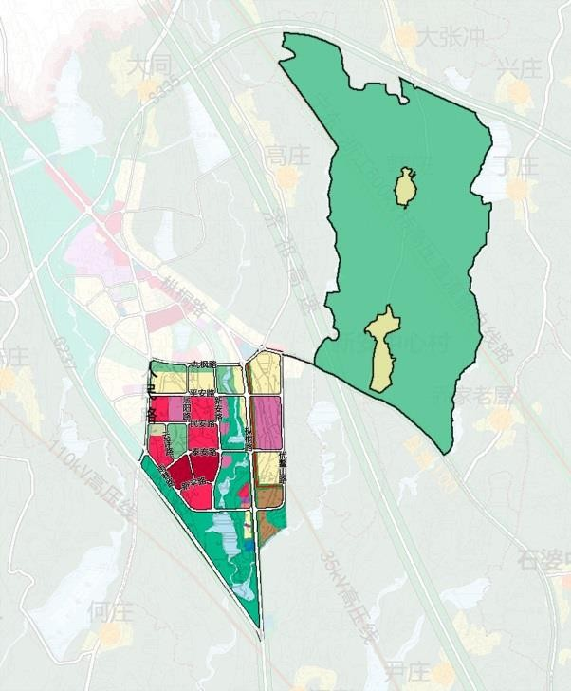

### 图 1-1 麒麟镇和特色小镇区位图

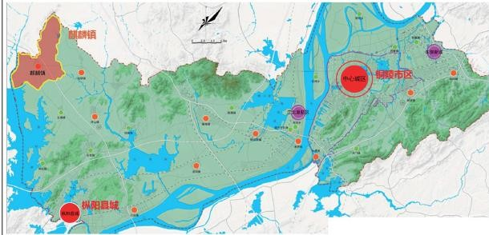

## 2、规划范围

特色小镇选址于枞阳县麒麟镇镇区东南部，坐落在镇区和新安村境内， 核心区位于镇区规划区范围内。

**四至范围：**核心区西邻人民路，北邻九枫路和老枞桐路，东邻岱鳌山路，南邻 G237 路；拓展区西至新安村与麒麟村、阳和村边界，北邻 S335， 东以东风水库及水库渠道为界址，南接老枞桐路，主要由新安村中心村、韩村及新安花卉苗木基地组成。

## 3、规划期限

本次规划期限为 2018 年—2030 年，按开发时序分近期和远期，近期自 2018 年—2020 年，远期 2021 年—2030 年。

## 4、规划原则

**坚持高端对标。**根据《国家发展改革委关于加快美丽特色小（城）镇建设的指导意见》（发改规划[2016]2125 号）、《安徽省人民政府关于加

快推进特色小镇建设的意见》（皖政[2017]97 号）文件要求，充分汲取国内外特色小镇建设经验，高标准规划设计麒麟花卉苗木特色小镇。

**坚持特色产业。**充分利用麒麟镇花卉苗木资源禀赋，发掘和运用麒麟镇文旅资源，以科技创新为手段，提升花卉苗木产业发展水平，提高产品品质，延长和拓展产业链，大力开展农业产业化经营，全面推进一、二、三产业融合发展，培育工匠精神和知名品牌。充分运用信息技术，培育花卉苗木产业新业态、发展新模式，将小镇建设为长江中下游花卉苗木产业综合发展平台。

**坚持四位一体。**坚持“产、城、人、文”四位一体，立足花卉苗木产业特色，挖掘花卉苗木文化价值和及其相关产品的美学价值，提升产业发展和文化创意水平，拓展文化旅游功能，同步推进小镇公共服务设施建设， 推进新型城镇化建设，建成集产业、文化、旅游、社区等功能于一体的特色小镇。

**坚持市场主导。**充分发挥企业在特色小镇建设的主体作用，引进投资公司，负责小镇建设和运营管理。

**坚持“三生”协调。**集约高效利用土地资源，统筹规划特色小镇生产、生活和生态空间布局，坚持产城协调、互促、共进、一体发展，实现生产、生活与生态环境的协调发展。

**坚持创新驱动。**创新特色小镇建设运营管理模式，实现管理机制创新、招商方式创新、经营模式创新、科学技术创新、利益联结创新，将小镇建设为创新型小镇，实现可持续发展。

## 5、规划目标

### 总体目标

以发展花卉苗木产业为主导，突出生态、绿色理念，实现从粗放式园林种植向高附加值的花卉苗木智造转型，推动公共绿化为主的园林产业向家庭大众消费为主的花卉苗木产业升级，促进花卉苗木产品消费转向社会普遍消费需求，着力打造集花卉苗木设计、研发、制造、展销、科教和集散为一体的全产业链，建设长江中下游乃至全国知名的花卉苗木产业基地。

### 近期目标

按特色小镇建设标准，建成区面积达 1.16 平方公里，特色小镇经济发展、社会发展、企业发展以及基础设施、公共服务设施建设均达到预期目标要求。

### 表 1-1 特色小镇主要指标一览表

|  |  |  |  |  |
| --- | --- | --- | --- | --- |
| **名 称** | **2017 年** | **2020 年** | | **备 注** |
| **数值** | **增幅%** |
| 主营业收入(亿元) |  | 14.5 |  |  |
| 税收(亿元） |  | 0.8 |  |  |
| 职工年平均工资(万元) |  | 5 |  |  |
| 企业数（个） |  | 15 |  |  |
| 新增就业人数（个） |  | 5000 |  |  |
| 新增旅游数（万人次） |  | 30 |  | 3A 景区 |
| 引进人才（名） |  | 150 |  |  |

**7、上位规划依据**

|  |  |  |  |  |
| --- | --- | --- | --- | --- |
| 其他 |  |  |  |  |

1. **远期目标**

特色小镇建成区总面积达到 3 平方公里，企业个数、税收、主营业收入年均增长 15%以上，企业和人才聚集成果明显，产业新体系更加完善， 生态环境更加优美，特色小镇管理创新机制更加健全，建成充满创新活力的“宜业、宜居、宜游”特色小镇。

## 6、规划依据

1. 《国家发展改革委关于加快美丽特色小（城）镇建设的指导意见》

（发改规划〔2016〕2125 号）；

1. 《安徽省人民政府关于加快推进特色小镇建设的意见》（皖政

〔2017〕97 号）；

1. 《铜陵市人民政府办公室关于开展特色小镇培育工作的实施意见》

（铜政办〔2017〕6 号）；

1. 《枞阳县国民经济和社会发展第十三个五年规划纲要》；
2. 枞阳县《林业十三五发展规划》；
3. 《枞阳县人民政府办公室关于枞阳县开展特色小镇培育工作的实施意见》（枞政办〔2017〕33 号）；
4. 《枞阳县麒麟镇总体规划（2017—2030 年）》。

《枞阳县麒麟镇总体规划（2017—2030 年）》在 2017 年编制过程中， 根据特色小镇“四位一体”、“三生融合”的建设理念对麒麟镇特色小镇核心区进行了规划，规划充分考虑了区位条件、产业基础、设施配套、建设成本、发展前景等现实条件，实现资源优化整合、产业融合发展，多快好省地打造“宜业、宜居、宜游”特色小镇。

《枞阳县麒麟镇总体规划（2017—2030 年）》重点内容。

### 规划目标

**总体目标：**加强生态保护，调整经济发展思路；整合空间资源，实现土地集约化利用；调整空间结构，构建合理的城乡发展框架，使空间布局适应麒麟镇的经济发展；整合基础设施，促进城乡均衡发展。

**建设目标：**形成“‘田园综合体’+‘特色小镇’”的麒麟模式。镇域层面， 以构建创新田园模式的地域综合体为目标，形成集现代农业、休闲旅游、田园社区为一体的特色小镇和乡村综合发展模式；镇区层面，打造门户标识的精致小镇空间，突出以小镇空间为载体，融合产业、旅游、文化、生态空间，形成名人（桐城派）文化、商贸文化（三六九集）、麒麟文化三大文化标识，以及以园艺贸易为核心的特色产业标识。

### 规划定位

**总体定位：**大师故里，茂美麒麟

**城镇性质：**麒麟镇的城镇性质为：铜陵西北门户，国家级生态乡镇； 安徽省特色景观旅游名镇，“引江济淮”沿线重要生态文化旅游节点。安徽

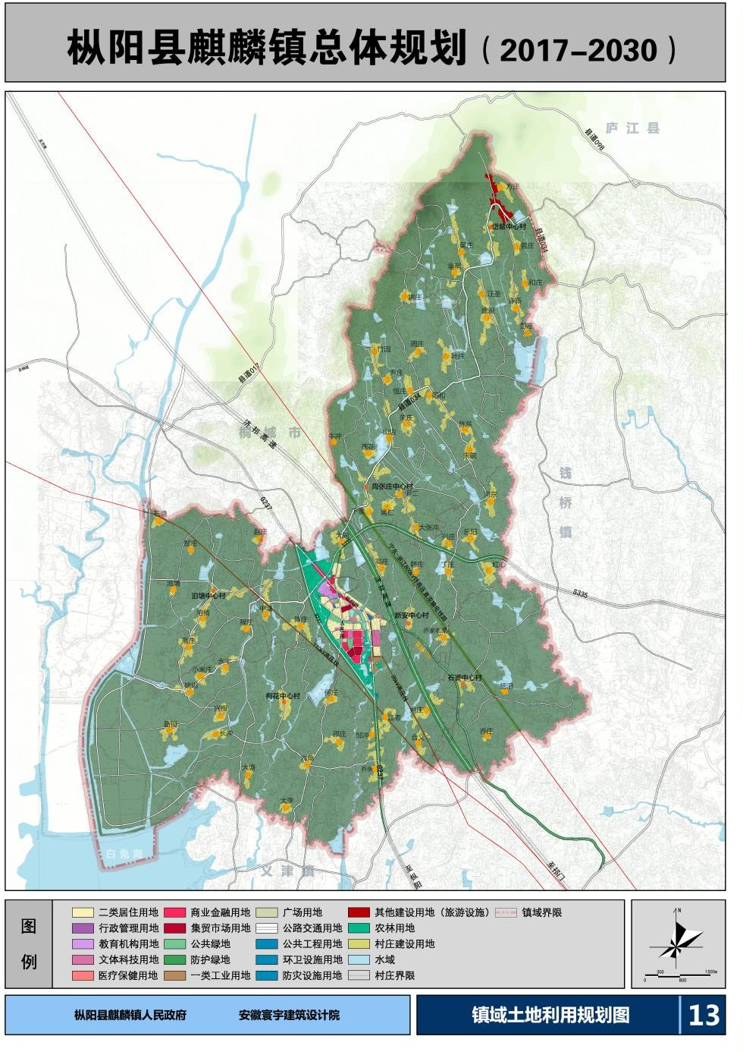省花卉苗木产业强镇之一；铜陵市创新发展示范重点镇。体现商贸文化、名人文化、名镇文化的生态型县域中心镇。

**城镇规模：**近期（至 2020 年），麒麟中心镇区人口规模 1.11 万人，

建设用地规模为 1.34 平方公里，人均建设用地上限为 121 平方米；远期

（至 **2030** 年），麒麟中心镇区人口规模 **1.50** 万人，建设用地规模为 **1.80**

平方公里，人均建设用地上限为 **120** 平方米。

**城镇化水平：**近期（至 2020 年），麒麟镇全镇人口规划为 3.98 万人，

城镇化率为 28%左右；远期（至 2030 年），麒麟镇全镇人口规划为 2.70 万人，城镇化率为 55%左右。麒麟镇城镇化水平近期 2020 年达到 33%，远期 2030 年达到 53%。

### 图 1-3 麒麟镇镇域土地利用规划图

# 二、规划背景与现状分析

## 1、规划背景

* 1. **国家层面**

《国家发展改革委关于加快美丽特色小（城）镇建设的指导意见》（发改规划〔2016〕2125 号），《国家体育总局办公厅关于推动运动休闲特色小镇建设的通知》（体群字〔2017〕73 号），国家工业和信息化部、财政部《关于推进工业文化发展的指导意见》(工信部联产业〔2016〕446 号)， 国家住建部、发改委、财政部《关于开展特色小镇培育工作的通知》（建村[2016]147 号），对建设特色小镇提出了具体要求。另外国家中医药管理局、国家旅游局、国家林业局也都在产业发展规划中提出了建设中医药文化小镇、旅游风情小镇、森林小镇的意见。

### 省级层面

《安徽省人民政府关于加快推进特色小镇建设的意见》（皖政〔2017〕

97 号），《安徽省发展改革委关于开展第一批省级特色小镇申报工作的通知》(皖发改规划函〔2017〕383 号)，这些促进了各地加快了特色小镇规划的编制工作。

### 市级层面

《铜陵市人民政府办公室关于开展特色小镇培育工作的实施意见》（铜政办〔2017〕6 号），在《铜陵市 2017 年特色小镇培育建设年活动实施方案》提出“培育建设一批产业上“特而强”、机制上“新而活”的特色小镇，为

转型发展增添新动能。其中枞阳县不少于 3 个，义安区不少于 2 个，铜官

区不少于 1 个，作为今后申报国家、省、市级特色小镇重点培育对象”。

### 县级层面

《枞阳县人民政府办公室关于枞阳县开展特色小镇培育工作的实施意见》（枞政办〔2017〕33 号），在《枞阳县特色小镇培育活动实施方案

（2017-2019）》中，提出“从 2017 年起，首批培育浮山生态旅游名镇、项铺雨具特色小镇、钱桥生态文化小镇、陈瑶湖糯米特色小镇、麒麟花卉苗木特色小镇、横埠秸秆产业小镇 6 个产业基础好、资源禀赋优、发展潜力大的建制镇或产业特色小镇作为县重点培育型特色小镇”。麒麟花卉苗木特色小镇是枞阳县重点打造的 6 个特色小镇之一。

### 镇级层面

麒麟镇在新修编的《枞阳县麒麟镇总体规划（2017—2030 年）》中把花卉苗木特色小镇作为麒麟镇总体规划的重点内容之一，并把麒麟花卉苗木特色小镇规划编制作为重点工作任务。

## 2、基础现状

### （1）镇域概况

麒麟镇位于铜陵市枞阳县西北部，距离县城 46 公里。西与安庆市桐城市孔城镇相邻，北与合肥市庐江县毗连，东依钱桥镇，东南与义津镇接壤，乃安庆市、铜陵市、合肥市三市交汇点。辖麒麟、岱鳌、阳和、新安、石婆、梅花、泊塘 7 个行政村，427 个自然村，43765 人，总面积 92.24 平方公里。其中 8000 人口以上的村有 3 个，镇区常住人口 1 万余人。

### 图 2-1 麒麟镇位置图 图 2-2 麒麟镇综合交通图

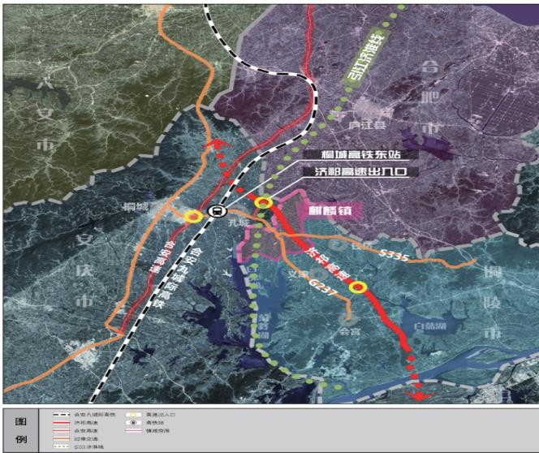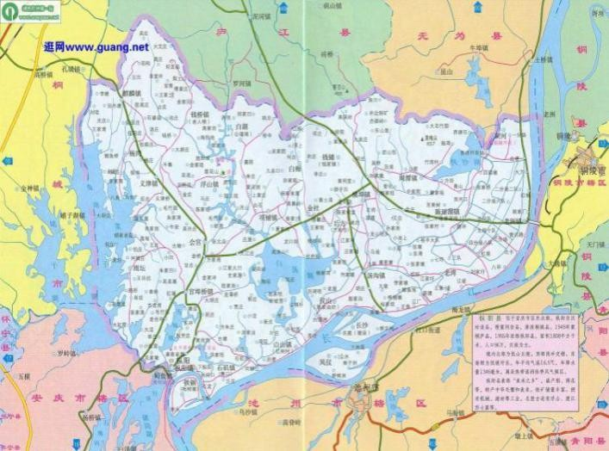

**（2）区位交通**

麒麟镇对外交通便利。现有省道枞桐路（S228-6.8km），县道瓦麒路

16km，老枞桐路 7km，距合安高速桐城出口以及合安高铁（在建）孔城出口站仅 10 分钟车程。铁路：距离合九铁路下口 15 分钟可达。即将开工建设的枞桐一级公路（G237）穿境而过，省道钱白公路（S335）正在建设。目前途经麒麟镇待建的德上高速下道口距离镇区仅三分钟路程。汽车站位于永安街 66 号，占地面积 337.5 平方米，建筑面积 780 平方米；镇内建

有客运站 1 座，客运始发南京、苏州、杭州、如皋、上海五个方向，每天

一班，路过站合肥，桐城，安庆，铜陵，平均日发班旅客 50 人左右。货

运配货站 2 座，主要运输苗木至全国范围。随着镇域西部的引江济淮工程的实施，麒麟镇对外交通更加通达。

特色小镇位于麒麟镇镇区，对外交通顺畅，有老枞桐路和枞桐路在特色小镇内穿过，即将开工建设的 G237 一级公路紧邻特色小镇西，镇区主干道、次干道组成的道路结构网中有雨巷路、人民路、新安路、老枞桐路、枞桐路、岱鳌山路、九枫路、平安路、泰安路等 9 条道路穿过特色小镇或

### 历史沿革

麒麟镇隶属枞阳县，因“麒麟送子”的美丽传说而得名，距今有二百多年的历史。1992 年 2 月撤销麒麟区设麒麟镇，辖 19 个行政村，2004 年撤并为麒麟（镇区所在地）、岱鳌、阳和、新安、石婆、梅花、泊塘 7 个行

位于特色小镇旁。

### 图 2-3 麒麟镇镇区交通图

政村。

### 地理条件

**气候条件：**麒麟镇属于北亚热带向中亚热带过渡的湿润季风气候，四季分明，气候温和，雨量适中，光照充足，无霜期长，季风显著；年降雨量在 1000-1600 毫米之间，历年平均降雨量 1326.5 毫米，无霜期 250 天， 历年平均气温 19.15℃，春夏多东风、东北风，秋冬多东北、北风，偶有西风。

**地形地貌：**麒麟镇地势呈东北高西南低，北倚岱鳌山，南濒菜籽湖， 属于典型的江北丘陵地形。岗冲之间高差比较大，高者可达 20 米以上，

低者仅 5 米左右。境内有岱鳌山等山脉，主峰海拔 245 米。

**地质构造：**麒麟镇多为中新生代陆相地层。地表所见为紫红色和棕色半固结沙沙砾岩及少量粉沙岩、泥岩。自义津北穿钱桥河至庐江罗河的深大断裂带穿过镇域东部。镇域内低山、漫岗以及丘陵中型岩石区有裂隙地段有地下水蕴含，地下水位一般在 20-35 米之间；土壤共分三个种类：水稻土类、红壤土类、黄褐土类，有机质含量低。

**水域空间：**麒麟镇坐落在菜子湖和白荡湖两流域交界处，域内岗冲起伏，沟壑纵横，地形较破碎，境内有丰富的河湖水系。1）圩口：全镇有大小圩口 4 座，总面积 9.13 平方公里， 2）水库：全镇现有小（一）型水

库 2 座，小（二）型水库 18 座，总兴利库容 196.3 万立方米，灌溉面积

14500 亩。3）塘坝:全镇共有塘坝 1625 口，有效塘容 683.9 万立方米，灌

溉面积 2.35 万亩。

### 经济发展

麒麟镇党委、政府紧扣发展第一要务，以构建“富裕麒麟，平安麒麟， 和谐麒麟，生态麒麟、幸福麒麟”为目标，以打造农业稳镇、工业强镇、科教兴镇、商贸活镇为核心，以社会事业持续发展和构建安全稳定和谐麒麟为保障，坚持抓龙头、建基地、联农户、活市场，拓宽发展思路，创新工作方法，积极应对挑战，全镇各项经济社会事业齐头并进。近年来，镇域综合经济实力明显提升。2016 年，社会总产值实现 98082 万元，比 2012 年增长 78%，国内生产总值实现 96159 万元，比 2012 年增长 78%，财政收入

895 万元，比 2012 年增长 70%。农业产值实现 16816 万元，比 2012 年增长 79%。工业产值实现 79343 万元，比 2012 年增长 76%。农村居民人均可支配收入 7681 元，比 2012 年增长 22%。完成固定资产投资 5 亿元， 五年来年均增长 17%。

## 3、资源优势

### （1）自然资源

**土地资源：**麒麟镇镇域总面积 92.24 平方公里。其中林地 9.39 平方公里（19046 亩），占全镇土地总面积 10.18（13.77）%，山脉延绵、其中岱鳌山有九座山峰，平均海拔 100 来米，最高峰是龙王顶 276 米；基本农田为 47.52 平方公里，占全镇土地总面积的 51.52%。

**水资源：**水域 14.72 平方公里，占全镇土地总面积 15.96%。境内拥有一湖两河。其中菜籽湖为长江湿地，且为引江济淮工程入口，麻溪河镇内长度 3.5km，孔城河镇内长度 5.5km。

**林种资源：**麒麟镇属亚热带常绿阔叶林植被带，境内植被繁茂，拥有常绿阔叶树，如香樟、苦槠、青冈栎、女贞、冬青、石楠、华东楠等乡土树种，现有花卉苗木生产基地 8000 余亩，其中苗木 5000 亩，油牡丹 3000

亩，有桂花、红叶石楠、紫薇、合欢、朴树等花卉苗木 50 多个品种。是长江中下游花卉苗木重点生产乡镇，苗木注册商标为“绿麒麟”，产品远销全国各地。

### 文化资源

**桐城文化：**麒麟镇是桐城文化发源地之一。枞阳县古属桐城管辖，桐城派文人很多都是出生于枞阳县，故有“枞阳出人，桐城出名”之说。

**名人故里：**麒麟镇得岱鳌山之灵气，受菜子湖之润泽，荫桐城派之文风， 麒麟镇人才辈出， 文化底蕴深厚。中国现当代美学大师朱光潜

（1897-1986）出生于麒麟镇岱鳌村；中国电子计算机专家、教育家、中科院院士慈云桂（1917-1990）出生于麒麟镇梅花村；著名经济地理学家、中国科学院院士陆大道（长期从事经济地理学和国土开发、区域发展问题研究）是麒麟镇阳和村人。著名的爱国民主人士、教育家、法学家、中国同盟会会员、国民党左派著名领导人之一、原安徽省文史馆第一任馆长、全国政协委员、安徽省政协副主席光升世居枞阳麒麟镇阳和村。拥有朱光潜等名人故里。

**宗教文化：**麒麟镇因麒麟送子的美丽传说而得名。麒麟镇内有多处寺庙庵堂，镇内麒麟桥旁的白衣庵，岱鳌山麓的龙王庙，以及始建唐朝，江北“九里十八庵”之一的三圣庵等，香火繁盛，香客云集。

**传统集市：**名扬全省的农历“三、六、九”传统集市已有百年历史。麒麟镇位于枞阳县西北部，与庐江县、桐城市毗邻，自古以来，每逢农历“三、六、九”，县内外商贩云集该镇集镇区，集上人头攒动，交易场面十分壮观。在民间流行这样一句俗语：“在麒麟镇，没有卖不掉的，没有买不到的”。

### 图 2-4 麒麟广场、朱光潜、慈云桂图片

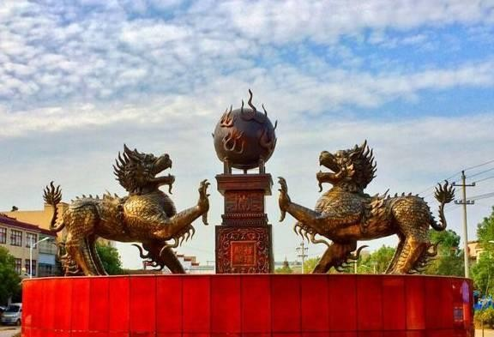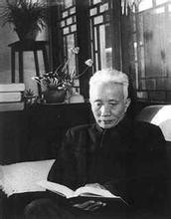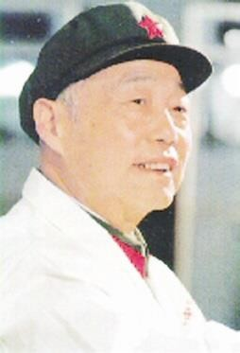

* 1. **旅游资源**

麒麟镇拥有丰富的旅游资源岱鳌山、菜子湖。

岱鳌山：位于枞阳、桐城、庐江三县结合部，主体在枞阳县麒麟镇。东南走向，在绿荫覆盖、峰平坡缓的丘陵地带突兀而起，逶迤蜿蜒，山势削断，岩峭如壁，宛如一头巨鳌，故称岱鳌山。全长约 15 公里，宽约 1.5

公里。整个岱鳌山占地面积大概 23 平方公里左右。岱鳌山脉生成于白垩纪中晚期的地壳运动，缘于郯庐断裂带上的一次火山爆发，才形成今天的喀斯特地貌。岱鳌山有九座山峰平均海拔 100 来米，最高峰是龙王顶 276

米。岱鳌山脚下的岱鳌村耕地面积 5700 余亩，属岱鳌村集体的岱鳌山场

面积 7000 余亩，小二型水库 3 座（其中旱塘水库库容量 21.8 万立方米，

江庄水库库容量 25.5 万立方米，曾庄水库库容量 11.3 万立方米）。整个风景区由龙王顶、马鞍寨、双狮峰、偕老峰、石婆岭、仙女岩、石小姐、国尖山、平顶山、谷林寨、万人井、新人房、仙人桥、莲花洞、钉子石、一天门、小猴石、油盐石、洪家洞、香姑坟、椅子石、鸿钧庙、三贞庵、鬼门关、狮子球、马鞍寨、巴石、李景堂烈士墓和岱鳌山周边水库及田庄组成。岱鳌山地灵人杰，山之麓是英才辈出，文化萃荟之地。解放前曾是新四军、游击队战斗生活过的老区，出过马哲聪、张亮侯、黄大荣等一大批仁人志士。这里还埋葬着为革命光荣牺牲的朱锦铭、李景堂等众多烈士。

**菜子湖：**该流域位于枞阳县西部，枞阳县内流域面积 397.5 平方公里，

湖泊安全容量为 10.2 亿立方米，水位 14.5 米。北有孔城河，流经县内长 9

公里，汛期流量为 2660 立方米／秒；南有长河，自铁罗冲口至城关镇，全

长 16.5 公里，流域面积 370.54 平方公里。汛期流量 472 立方米／秒，经枞阳闸入江。引江济淮工程和引江济淮工程沿线生态保护与旅游总体规划的实施，麒麟镇将抢抓国家和省的这一战略机遇，充分利用境内菜子湖湿地资源，打造铜陵菜子湖湿地公园，发展湿地生态，观光、科普旅游。

**新安村：**新安村属新农村建设示范中心村，是省级美丽乡村，也是全国“一村一品”示范村，道路宽阔畅达、环境干净整洁，随处栽种着名贵特色树木，古色古香的亭台，徽式风格的文化墙和广场。

### 图 2-5 岱鳌山、菜子湖景色图

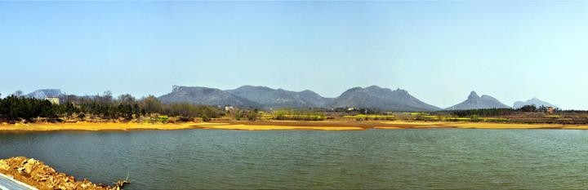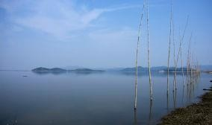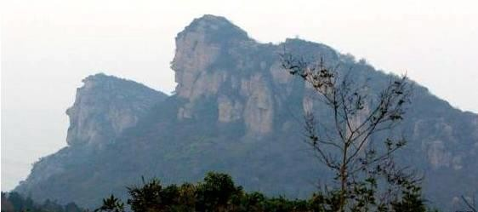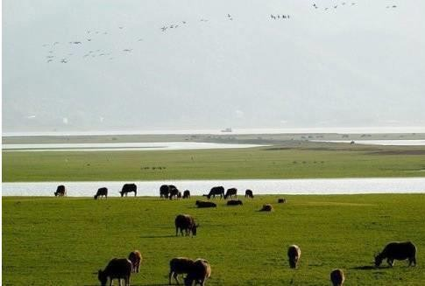

**岱鳌山景色**

**菜子湖景色**

* 1. **人力资源**

麒麟镇拥有林业中心站 1 所，专业技术人员 5 人，中级职称 1 人，初

级职称 4 人，经培训掌握苗木基本种植加工技术的新型农民 500 人。经招商引资入驻麒麟镇的安徽天九麒麟农业科技发展有限公司拥有中高级职称的技术人员 5 人，并同安徽农业大学等省内外高校建立了长期技术协作关

系。麒麟镇经多年的发展，培育了花卉苗木经纪人 30 多人，在全国各地分布有信息联络点。

## 4、发展条件

### （1）区位条件

对接合肥都市圈错位发展：合肥都市圈形成“一核、三心、五廊、多极” 的区域空间结构。麒麟镇紧邻合肥都市圈合桐安发展走廊，借助交通优势， 融入区域发展，借势合庐桐走廊“6+2”空间结构，融入合庐桐走廊城镇产业发展带和休闲旅游发展环。

发挥铜陵东向发展的桥头堡作用：根据铜陵市“一带三廊”的城市发展格局， 麒麟镇是济祁高速公路发展廊道上的重要节点，也是铜陵市连接合肥都市圈的桥头堡。

融入皖南文化旅游示范区旅游大循环：皖南国际文化旅游示范区着力打造“一圈两带”文化旅游发展格局。麒麟镇应依托自身景观资源，挖掘“桐” 文脉资源，打造文化高地，拓展生态旅游、文化旅游等旅游产品，融入皖南文化旅游示范区大循环。

利用引江济淮工程发展湿地生态旅游：麒麟作为引江济淮的重要沿线构成，应在满足生态保护的前提下，利用白兔湖及周边保护形成的生态景观优势，打造高品质的生态景观节点。

### 图 2-6 麒麟镇区位关系图

|  |  |  |
| --- | --- | --- |
|  |  |  |

1. **政策条件**

国家发展改革委、住建部、工业和信息化部、财政部、农业部、体育总局都决定在全国范围开展特色小镇培育工作，培育各具特色、富有活力的休闲旅游、商贸物流、现代制造、教育科技、传统文化、美丽宜居等特色小镇，引领带动全国小城镇建设。

特色小镇作为投资的新领域和发展的新平台，未来将带动多产业发展。麒麟镇应立足产业“特而强”、功能“聚而合”、形态“小而美”、机制“新而活”， 将创新性供给与个性化需求有效对接，打造创新创业发展平台和新型城镇化有效载体。为建设特色小镇，麒麟镇将在市县政府的支持下，引进投资公司作为特色小镇建设的投资运营主体，具体负责规划编制、项目报批等方面的工作。

### 环境条件

麒麟镇属于北亚热带向中亚热带过渡的湿润季风气候，四季分明，气候温和，雨量适中，光照充足，无霜期长，季风显著；域内岗冲起伏，沟壑纵横，森林覆盖率高，有利于发展花卉苗木产业。2014 年，被命名为国家级生态乡镇。

### 产业基础

麒麟镇在新安、阳和、麒麟、岱鳌村通过“协会＋基地+合作社+农户” 的运作方式，成立农业合作组织 5 个、家庭农场 18 家，发展花卉苗木产业，

现有花卉苗木基地 10 个，面积达 8000 亩，其中苗木 5000 亩，油牡丹 3000 亩。2016 年花卉苗木产业实现产值约 1.6 亿元。其中新安村新安苗木协会有苗木基地 2180 亩，阳和村的阳和女子合作社拥有苗木基地 7 个，标准化

苗木示范基地 1 个，巾帼林 400 余亩，苗木种植面积 3000 多亩，有桂花、

红叶石楠、紫薇、合欢、朴树等花卉苗木 50 多个品种。以“绿麒麟”苗木商标品牌为载体，上海的世博园、北京的奥运村绿化的苗木均有麒麟镇的产品，产品远销全国各地。安徽天九麒麟农业科技发展有限公司在阳和村和岱鳌村建有安徽天九麒麟农业生态园，已建设牡丹示范基地 3000 亩，主要为工业用油牡丹。

麒麟人因处于丘陵地区，耕地易涝易旱，100 多年来，外出从商和务工人员较为广泛。长年的积累，具有丰富的人脉资源，以枞阳县麒麟镇凤华花卉苗木有限公司为代表的企业在苗木产业发展之初就通过买全国卖全国的模式，组织施工队伍外出承包绿化工程，发展到今天，苗木经纪人有

30 多人，从事种树、挖树、运树和施工等相关行业的农民多达 4、5 千人， 足迹踏遍全国各地，远至重庆，近到上海。

### 表 2-1 麒麟镇花卉苗木企业名单

|  |  |  |
| --- | --- | --- |
| **序号** | **企 业 名 称** | **备 注** |
| 1 | 新安苗木协会 | 2 个合作社 |
| 2 | 新安生态苗木专业合作社 | 省级示范社，200 多户 |
| 3 | 阳和女子合作社 | 100 多户 |
| 4 | 枞阳麒麟新安苗木花卉有限责任公司 | 县级龙头企业 |
| 5 | 枞阳县麒麟胡子苗木绿化有限公司 |  |
| 6 | 安徽麒麟九川成林苗木有限公司 |  |
| 7 | 安徽天九麒麟农业科技发展有限公司 |  |
| 8 | 枞阳县麒麟凤华花卉苗木有限公司 |  |
| 9 | 枞阳县红叶苗木花卉苗木有限公司 |  |

|  |  |  |
| --- | --- | --- |
| **序号** | **企 业 名 称** | **备 注** |
| 10 | 枞阳县麒麟镇利景花卉苗木有限公司 |  |
| 11 | 枞阳县天盛苗木有限公司 |  |
| 12 | 枞阳县麒麟庙山花草苗木有限公司 |  |
| 13 | 枞阳县麒麟鸿飞苗木有限公司 |  |
| 14 | 枞阳县麒麟镇绿森农林花卉  专业合作社 |  |
| 15 | 枞阳县利兵苗木专业合作社 |  |
| 16 | 家庭农场 18 家 |  |

* 1. **选址条件**

**地址：**特色小镇选址于枞阳县麒麟镇镇区东南部，坐落在麒麟镇区和新安村境内，核心区位于镇区规划区范围内。

**四至范围：**核心区西邻人民路，北邻九枫路和老枞桐路，东邻岱鳌山路，南邻 G237 路；拓展区西至新安村与麒麟村、阳和村边界，北邻 S335， 东以东风水库及水库渠道为界址，南接老枞桐路，主要由新安村中心村、韩村及新安花卉苗木基地组成。

### 图 2-7 麒麟花卉苗木小镇位置和规划范围图

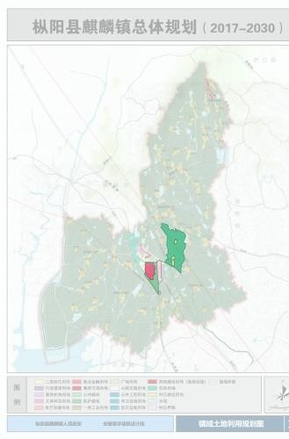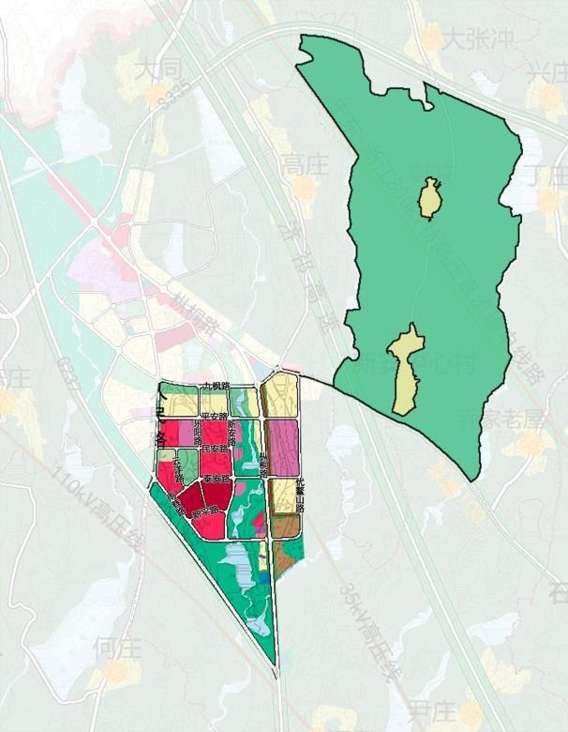

总体规划用地面积：3 平方公里，其中核心区 1.16 平方公里。

**优势分析：**特色小镇选址于麒麟镇区和新安村内，一是核心区位于镇区规划的拓展区，未利用建设用地多，拆迁少，有利于项目布局和建设； 二是基础设施和公共服务设施相对较完善，对外交通顺畅；三是位于小镇小河两旁，生态本底好；四是与新安村花卉苗木生产基地毗邻，有利于特色小镇未来块状发展；五是安排新安中心村和新安村花卉苗木基地作为发展区，基于新安村是新农村建设示范点和花卉苗木产业发展基础较好，有利于科学示范发展花卉苗木产业及延伸发展乡村旅游。

**设施配套：**特色小镇内道路、供水、排水、电力、通讯、教育、卫生、文化等基础设施和公共服务设施较为完善。

道路——特色小镇内及周边已建成有枞桐路、老枞桐路等，枞桐一级公路即将开工建设，核心区道路规划完成。特色小镇外围道路交通基本顺畅。

供水——现状水源为童庄水库。供水厂为麒麟镇水厂，规模为 0.6 万

立方米/日。规划近期生活用水水源保持不变，规模扩建为 0.8 万立方米/ 日；远期水源取自菜籽湖，并将麒麟水厂与枞阳县其他水厂联网，实现集中联网供水。

排水——近期雨水在建成街道基本实现明暗沟收集后分散排放，远期经雨水管道收集后就近排入水体。镇区内无污水处理设施及无独立污水排污系统，部分通过街道下水系统排放，生活污水自然排放至周边农田、水体。近期规划在麒麟镇新建 1 座污水处理厂，处理规模为 0.5 万立方米/

日。污水处理厂位置规划于镇区东南侧，占地为 0.6 公顷。污水处理达到排放标准后方可排入水体或回用浇洒防护林。

电力——麒麟变电站座落麒麟镇永安村境内。现有 10000 千伏·安和

4000 千伏·安主变各一台，容量 14000 千伏·安。10 千伏出线 5 条。供电范围麒麟镇。

通讯——麒麟电信支局坐落在麒麟镇区内，电话装机总容量 6000 号，

2016 年末实际装机 4500 号。全镇电信光纤全部建设到行政村，自然村组， 街道主干线路，全镇实现光纤全覆盖。

卫生——枞阳县麒麟镇卫生院，隶属于枞阳县卫计委，坐落于麒麟镇东街 30 号，是一般乡镇卫生院。人员编制为 50 名，实有人员 47 名，实

有床位 25 张，内设机构 19 个。下辖麒麟村、泊塘村、梅花村、新安村、

岱鳌村、阳和村、石婆村 7 个村卫生室，现有乡村医生 27 人。

文化——麒麟镇综合文化站，建筑面积 420 平方米，设置有多功能厅、电子阅览室、科技培训室、图书阅览室、儿童活动中心等。石婆村和麒麟村建有村级文化活动室。

教育——麒麟中心学校下辖两所初中、13 所小学。其中麒麟初中和麒麟中心小学位于镇区内，拥有校园占地 105 亩，建筑面积 15000 平方米，

现有 24 个教学班，学生 1800 多人。镇区拥有小学和幼儿园各 1 所。

其他——麒麟镇拥有镇办中心敬老院 1 所，建筑面积 1000 余平方米，

床位张数 30 张，同时建有 6 个村级敬老院。建有麒麟文化广场和镇区北段

健身广场，农贸市场 1 处，1 座客运站和 2 处货运站。金融机构有麒麟信用社和邮政储蓄银行，邮政、通讯和其他商贸服务设施齐全。

# 三、产业研究与市场前景

## 1、产业研究

### 全国花卉苗木产业发展分析

1. **产业发展总体情况**

2016 年，根据农业部公布的统计数据，全国花卉生产总面积 133.04 万

公顷，比 2015 年的 130.55 万公顷增长 1.91%，增长幅度持续减少；销售额

1389.70 亿元，比 2015 年的 1302.57 亿元增长 6.69%，增长幅度比远高于

2015 年的 1.81%；出口额 6.17 亿美元，同比下降 0.44%。2016 年，我国花卉生产稳中有升，内销增长强劲。各类花卉具体数据见图 3-1、图 3-2、图3-3、图 3-4。

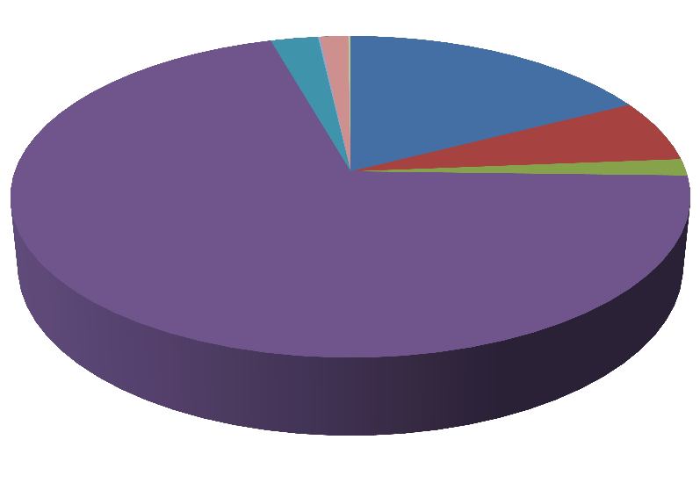

**图 3-3 年各类花卉出口额（万美元）**

鲜切花类35194.84 盆栽植物类12599.93 观赏苗木3387.13

食用与药用花卉141254 工业及其他用途5273.5 草坪3.17

种子用花卉225 种苗用花卉3137 干燥花280.9

### 图 3-4：2016 年花卉产业种植面积和销售额增长

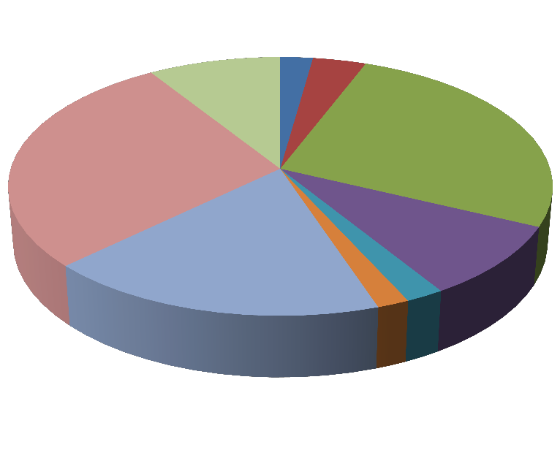

**图3-1 年各类花卉种植面积（公顷）**

鲜切花类64560.45

盆栽植物类105836.73 观赏苗木769635.38

食用与药用花卉265531.92 工业及其他用途59026.35 草坪49444.76

种子用花卉525126 种苗用花卉825729 种球用花卉263031

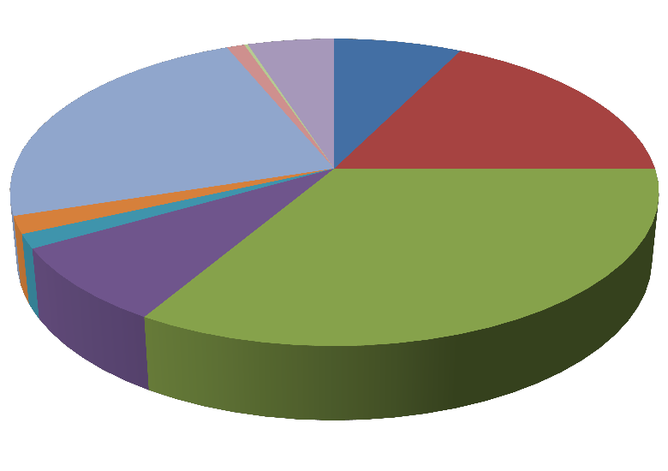

**图3-2 年各类花卉销售额（万元）**

鲜切花类1435138.92

盆栽植物类3415804.62 观赏苗木6513454.99

食用与药用花卉1589905 工业及其他用途290928.8 草坪356452.9

种子用花卉4579329 种苗用花卉202412.49 种球用花卉38878.96 干燥花974424

**（2）产业发展特点**

近年来，随着市场变化和产业结构的调整，花卉苗木产业从低谷走向平稳发展，花卉苗木细分产业亮点不断涌现，呈如下特点：

一是家庭园艺成为花卉产业新兴产业。 2016 年的数据显示，鲜切花

在种植面积、销量、销售额方面都实现逆转，增长幅度分别为 2.63%、8.42%

和 12.91%。不仅鲜花结构调整和品种更新的结果，更是家庭园艺的兴起起到重要作用，家庭园艺不仅促进了鲜切花交易额的大幅反转上扬，还带来盆栽草花和多肉植物的发展。

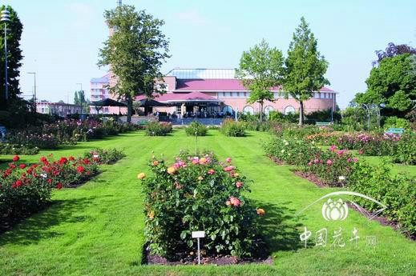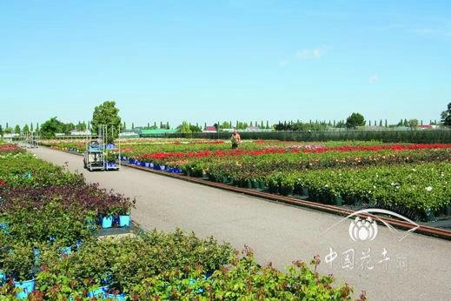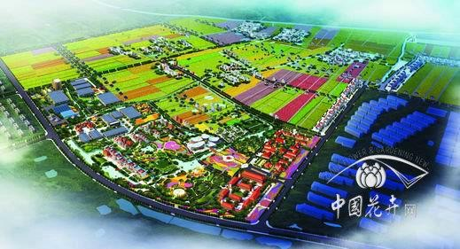

**2、浙江长安花卉小镇**

长安花卉小镇依托于长安花卉科技示范园区，示范园于 1999 年规划建

设，规划总面积 73 公顷，种植面积达 3472 亩，品种有百合、郁金香、月季、非洲菊、天堂鸟等。园区内原有海宁市农业经济局投资的海宁市花卉良种引种示范中心，占地面积 2.8 公顷。目前花卉小镇内规划有浙江虹越花卉股份有限公司、海宁国美园艺有限公司、白润园艺有限公司、海宁市康艺鲜切花专业合作社等。普洛斯和万科物流入驻的花卉物流园计划设在小镇最南端。

二是花卉旅游快速推进。花卉旅游成为近年“落地”较多的花卉项目， 花卉小镇、花海、特色花园、花园餐厅等可谓遍地开花，花卉与文旅结合的产业优势显现，且花卉旅游项目正在向打造景观花带、各种宿生植物的花海和精致花境转变。

花卉苗木小镇案例

|  |
| --- |
| **专栏 1：花卉苗木旅游小镇** |
| **1、荷兰博斯科普小镇**  博斯科普是南荷兰省的一座小镇，以拥有众多苗圃而闻名，是世界上最大的相连花卉区。博斯科普最早因大量种植果树而知名，在 19 世纪末， 博斯科普便已经开始出口植物，在两次世界大战之间，由水果产业完美转型为花园植物和树木种植的花卉产业，以其独有的种植技术，被称为现代种植产业技术的源泉。现在博斯科普有 774 家种植木本植物和多年生植物的苗圃，被多条狭窄的运河分割，从而成为一条条细长的风景线，从春天  到秋天，许多运河上都会有游船沿着各个苗圃和自然旅游风景区穿梭。 |

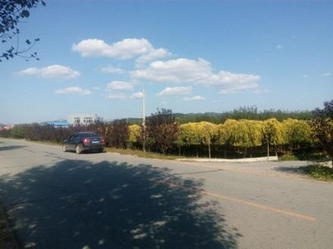

**3、辽宁靠山镇花卉苗木小镇**

靠山镇地处辽北东部山区，位于彰桓线南侧，沈平线和中兰线交汇处， 苗木花卉是靠山镇的主导产业，发展始于 1981 年，2016 年全镇苗木花卉种植面积 5 万亩，占耕地总面积 5.68 万亩的%，全镇有 5500 多户从事苗木花卉及相关产业，占农户总数的 90%，土地流转 3.8 万亩。

靠山镇目前有苗木花卉经纪人 1800 多名，有云清、鑫辉等大型苗木公

司 18 家，有盛达、林源等苗木专业合作社 23 个。苗木花卉品种达 200 多

个，年产苗木 5000 万株，种苗 2 亿株，产品销售已覆盖长江以北的 16 个

省 200 多个大中城市，包括河北、山东、山西、新疆和内蒙古等地。目前靠山镇已经成为东北地区最大的苗木花卉生产基地和购销集散地，综合排名“全国第六、东北第一”。

，

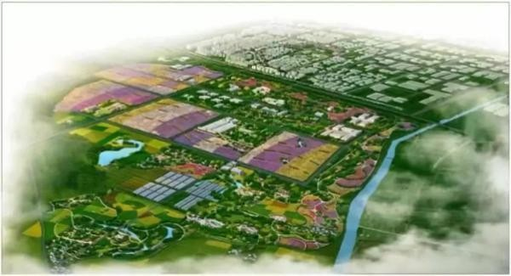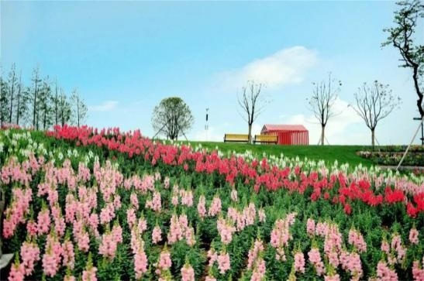

**4、阜阳芳香小镇**

芳香小镇位于阜阳王店镇，东至 S202 省道，西临七渔河，南至宁小村北至新韩路。**项目**总投资约 50 亿元，规划用地面积约为 4500 亩，其中规

划建设用地约为 1500 亩。建设中科院芳香植物产业基地、中花协月季分会品种示范中心、中花协耐寒梅花繁育中心、中加鲜花港、名花展示中心及小镇客厅等多功能组合项目，最终形成年产值 10 亿元，总体规模 4500 亩的特色花卉全产业链特色小镇。

三是花卉工业深加工前景向好。2016 年，食用与药用花卉的种植面积同比增加 2.95%。工业用花销量方面，2014 年比 2013 年增长 168.98%，2016年相比 2015 年增长 292.51%。花卉的工业用途逐渐被开发，花卉精油、化妆品、香包、精油皂等产品增多。云南省是工业花卉加工发达地区之一， 已形成以曲靖市为中心的花卉加工产业带，涌现一批全国乃至全球加工规模最大的企业。

|  |
| --- |
| **专栏 2：云南省重点工业花卉加工企业** |
| **1、曲靖博浩生物科技股份有限公司**  http://www.qjbhjt.com/upload/image/201512/20151214034057.jpg  曲靖博浩生物科技股份有限公司成立于 2003 年 12 月，注册于曲  靖市沾益县龙华街道办事处太平村，占地 70.7 亩，注册资金 2905.26 万元，是一家集科研、种植、加工、销售、贸易于一体的国家级农业龙头企业。公司专业从事天然植物的开发和生产，现已开发的产品有万寿菊叶黄素浸膏、叶黄素晶体、叶黄素复合胶囊等系列产品。主导产品万寿菊叶黄素浸膏销往新加坡、英国、墨西哥、西班牙、印度、美国等亚欧美国家。  截止 2015 年，公司注册资本 9991.26 万元，总资产近 8 亿元，拥有 11 个全资子公司、3 个分公司、3 个研究机构，393 名员工，几十万亩的种植基地。公司的加工、种植基地分别分布于内蒙的奈曼旗，  云南的红河州、曲靖市、文山州等地，成为了全球规模最大的万寿菊 |

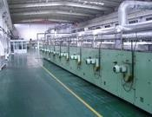

种植和万寿菊浸膏生产企业。

**2、云南万绿生物股份有限公司**

云南万绿生物股份有限公司成立于 1999 年，是国内从事芦荟产

业开发的全球领先企业，公司注册资金 5000 万元人民币，总部设在

“中国芦荟之乡”--云南元江，在昆明、北京、上海、广州等地设有分支机构。公司的宗旨是“运用高新技术开发生物资源，创造绿色健康精品，提高人类生活质量。”公司工厂在中国芦荟之乡--云南元江拥有数千亩具备现代化灌溉设施，符合有机食品要求的优质户外种植基地。基地的道路，排灌系统、防护林系统、肥料供给系统等基础配套设施完备。 公司拥有价值数千万的十条现代化加工生产线以及先进的生产工艺，是国内首家通过国际芦荟科学协会（IASC）设备设施及产品认证的企业。 公司采用膜分离技术对芦荟进行加工生产，使芦荟加工工艺中的分离、提纯、浓缩、除菌等工序能在常温下完成， 并充分保留其生物活性成分，是目前国内外最先进的芦荟深加工技术。目前， 使用万绿芦荟工业原料的企业遍及全国 30 个省、市、自治区的食品、保健品、化妆品和制药行业等各个领域。

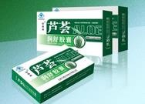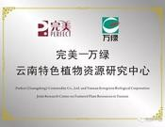四是苗木向差异化、综合型方向发展。2016 年，大规格优质乔木，尤其是径级 12-20 厘米的香樟、栾树、国槐等行道树苗价格上扬；差异化培

育的原冠苗和高分枝樱花、法桐、白蜡、榉树是抢手货；丛生乔木朴树、榆树、大叶女贞、紫薇，大规格彩叶和观花乔木美国红枫、金叶水杉，红樱花等量价齐升，能净化环境、生态功能突出的黄连木、元宝枫、中山杉、柽柳以及造型苗等市场表现都很好。多功能的果树、中药价值的苗木树种渐受欢迎。苗木产业正在苗旅结合、苗林一体、[园艺](http://yy.yuanlin.com/)生产、碳汇交易等综合结合型方向转变。

五是国内电商市场稳步增长。互联网+消费升级催生花卉消费新市场。

2016 年中国电子商务市场交易规模约 5 万亿元，2012-2016 年年均增速约为 42.8% 。

### 图 3-5 我国电商平台交易规模及渗透率

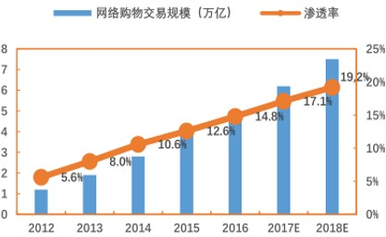

* 1. **安徽花卉苗木产业发展分析**

**（1）安徽产业发展情况**

2016 年，全省花卉及其他观赏植物种植实现产值 95 亿元，同比增长

10.45%。其中旅游收入为 455.62 亿元，增长 33%，直接带动其他产业产值

659.48 亿元。

### 表 3-1 2016 年安徽花卉产业发展情况表

|  |  |  |  |
| --- | --- | --- | --- |
| **花卉产业发展情况** | **单 位** | **增 长（%）** | **2016 年** |
| 1.年末实有花卉种植面积 | 公顷 | -139 | 34989 |
| 2.切花切叶产量 | 万支 | -1215.5 | 7710.27 |
| 3.盆栽植物产量 | 万盆 | -5060.47 | 5951.18 |
| 4.观赏苗木产量 | 万株 | 4471.41 | 26045.1 |
| 5.草坪产量 | 万平方米 | 1452.4 | 4328.18 |
| 6.花卉市场 | 个 | 16 | 354 |
| 7.花卉企业 | 个 | -30 | 1772 |
| 其中:大中型企业 | 个 |  | 227 |
| 8.花农 | 户 | -1069 | 50175 |
| 9.花卉从业人员 | 人 | 20008 | 162399 |
| 其中:专业技术人员 | 人 |  | 11451 |
| 10.控温温室面积 | 万平方米 | 0.68 | 79.71 |
| 11.日光温室面积 | 万平方米 | -83.31 | 261.32 |

1. **产业发展特点**

安徽花卉产业与规模大省相比还在发展中，虽然受市场影响和产业结构调整，与 2015 年相比，种植面积、日光温室面积有所压缩，切花切叶、

盆栽植物产量有所下降，花卉企业和种植农户相对减少，但总体从 2010 年

到 2016 年取得了快速发展的成就。2016 年全省花卉种植面积 34989 公顷，

比 2010 年增长了 3.58 倍；切花切叶产量 7710.27 万支，比 2010 年增长了

2.16 倍；盆栽植物产量 5951.18 万盆，比 2010 年增长了 2.12 倍；观赏苗木

产量 26045.1 万株，比 2010 年增长了 1.8 倍；草坪产量 4328.18 万平方米，

比 2010 年增长了 4.9 倍；花卉市场 354 个，比 2010 年增加了 108 个；花

卉企业 1772 家，比 2010 年增加 1141 家；花农 50179 户，比 2010 年增加

23236 户；花卉从业人员 162399 人，比 2010 年增加 53325 人；控温温室

面积 79.71 万平方米，比 2010 年增加 68.65 万平方米；日光温室面积 261.32

万平方米，同比增加 174.02 万平方米。

### 麒麟镇花卉苗木产业发展分析

1. **产业发展情况**

工业花卉种植面积 3000 亩，苗木 5000 亩，销售收入近 2 亿元，企业、

合作社、家庭农场发展到 30 多家（户）。

### 产业发展特点

一是产品销售好，不仅是销售自产苗木，而且还外购外销；二是营销人员较多，有经纪人 30 多人，从业人数最高可达 4-5 千人；三是市场布点较多，在全国很多城市和地区有营销网点或信息收集点。从生产规模、经营规模、生产技术等方面看总体还处于发展阶段。

### 产业发展存在问题

从全国以及安徽省花卉苗木产业发展情况看，与产业发达国家相比普遍存在以下问题：一是品种创新和技术研发能力不强 。我国主要商品花卉品种、栽培技术和资材等基本依赖进口，花卉种质资源保护不力，开发利用不足，科研、教学与生产脱节现象仍然存在，科技创新能力不强,科技成果转化率较低,具有自主知识产权的花卉新品种和新技术较少。二是产品质量和产业效益不高。我国花卉苗木生产技术和经营管理相对落后，专业化、

标准化、规模化程度较低；花卉产品质量不高，单位面积产值较低；产业结构雷同、产品结构同质化现象普遍；产品出口量较小，国际市场竞争力较弱。三是市场流通体系不健全。花卉市场布局不合理、管理不规范和服务不到位等问题依然突出；花卉物流装备技术落后，标准化、信息化程度低，花卉物流企业发展滞后，物流成本负担过重。

### 图 3-6 国内外花卉苗木产业比较图

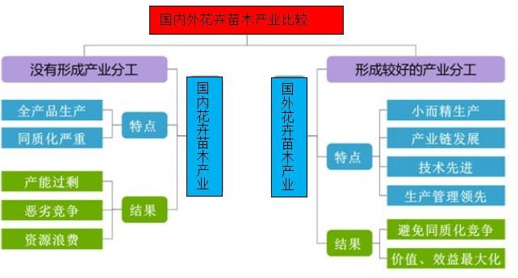

麒麟镇与花卉苗木产业国内先进地区比，还存在以下问题：

一是麒麟镇花卉苗木产业发展前期主要是农民自身主动作为，虽然起步早，但都是在自己承包地里小打小闹，或外购外销，规模小，尚未形成品牌效应。二是缺少规划引导，基础设施和栽培设施薄弱，规模化、标准化、专业化程度不高，生产管理粗泛，难以形成稳定规模的供货能力，满足不了市场需求。三是科技推广体系不健全,专业人员少, 特别是高层次的花卉苗木科技人才不足，科技研发能力弱，缺少自主知识产权品种。四是缺少骨干企业支撑，产业链条短，尚未形成全产业链的现代产业发展体系。

## 2、市场前景

### 发展趋势

中国素有“园林之母”的美誉，拥有独特的气候、地形、环境条件，花卉资源丰富，传统花卉品种较多，悠久的花卉栽培历史积累了丰厚的花卉文化底蕴，花卉苗木生产正逐渐向规模化、专业化、规范化方向发展，国内花卉苗木消费市场空间巨大，而且，国家编制了十三五花卉苗木产业发展规划，花卉苗木产业作为林业战略性新兴产业鼓励发展，预计到 2020 年，

我国花卉苗木销售规模将超过 1560 亿元。

枞阳县也编制了十三五林业发展规划，把花卉苗木产业列为重点发展产业，并出台并执行了一系列有利于花卉苗木生产和贸易的政策。在这种有利环境下，麒麟花卉苗木产业发展具有良好的前景。

### （1）花卉苗木产业仍有巨大发展空间

我国花卉种质资源丰富，是很多名贵花卉的世界起源中心和野生花卉资源宝库，拥有高等植物近 3 万种，居世界第 3 位，仅兰科植物就有 170

余属 1200 余种，其中特有种达 500 种左右；在两千多年的花卉栽培过程中， 我国培育出了数千个花卉品种。合理开发利用这些资源，可以培育出具有特殊性状与竞争力的花卉新品种。同时，我国花卉苗木产业在技术、生产、经营和管理等方面与发达国家相比还有较大差距，具有较大提升空间，特别是我国非设施栽培产品产值，目前只有欧美发达国家的十分之一左右， 提升空间更大。麒麟镇位于长江中下游，大别山延伸区，属于北亚热带向中亚热带过渡地带，四季分明，气候温和，雨量适中，光照充足，拥有大

量的花卉苗木种源，有利于培育新产品，同时产业发展刚刚起步，完全可

以通过特色小镇建设，同发达国家、发达地区对标接轨，高起点、高水平发展。

### 城市化进程推动产业发展

党的十八大提出加快我国城镇化进程，到 2020 年城镇化率达到 60%。随着各地城市建设的快速推进，城市框架进一步拉大，绿化美化势在必行， 从而推动了大规模园林绿化建设，同时改善人居环境越来越被人们所重视， 很多城市实行绿色图章工程，高度重视住宅区园林景观建设，使苗木需求量增大，还有省内外一些城市创建园林城市和开发新区，以及森林乡镇、森林村庄建设给花卉苗木生产带来生机。麒麟镇紧靠长三角城市群，处于我省长江城市群腹地，极利于发展短途运输的苗木类、盆景花草类，具有明显的区位优势。

### 国家战略与基础建设推进产业发展

“一带一路”、长江经济带、生态建设与环境治理、新型城镇化和特色小镇建设等战略实施，投入资金大，持续时间长，带动的生态景观建设和环境改造提升。重大基础项目建设极大地拉动配套园林绿化和环境建设， 近年来，我国公路、铁路建设发展迅速。铁路、公路沿线的绿色通道建设， 西部大开发实施的退耕还林还草、治理沙漠化和泥石流等环保建设都给花卉苗木产业提供了商机。特别是 2017 年中央一号文件明确把“花卉苗木”做大做强优势特色产业范畴，为花木产业发展指明了方向，提供了有力的政策支持；2020 年是“两个百年目标”第一个目标实现的期限，中央和地方基础建设投资力度很大，今后 3-5 年投资产生的商业机会在百万亿以上，因此，花卉苗木产业发展的空间与市场前景非常广阔。

### 旅游业崛起拓展产业发展空间

据统计，去年国内旅游消费 3.9 万亿元，入境旅游消费 1200 亿美元。旅游已经成为一个大产业。就目前来看，我们已经进入了工业化发展的中后期，人均 GDP 已经超过 8000 美元，大众对于休闲旅游的需求也在不断扩张，而近年来，花卉已经成为旅游中一个重要的吸引物资源，花卉旅游也已经形成了全国性大格局。旅游及休闲度假产业迅速崛起将大大刺激风景园林建设和旅游城市的园林绿化建设。传统和新兴风景名胜区及旅游城市的园林景观建设，大大推动了园林产业的发展。

### 人民生活水平提高促进产业的发展

随着经济社会发展，人民生活水平越来越高，作为精神消费品的花卉需求也将越来越多。依据发达国家和地区的经验，随着生活水平的提高， 城乡居民消费层次和消费结构不断升级，对花卉需求日趋多样化，为花卉消费带来巨大的增长空间。据统计，世界人均盆花和鲜切花年消费额约 20

美元，而我国人均消费水平仅 0.526 美元。我国已经是世界第二大经济体， 花卉的销售规模将呈现稳步增长的趋势，国内花卉消费额以年均 10%以上的速度在递增，拥有 14 亿人口的中国无疑是一个潜力巨大的消费市场。特别是长江中下游地区在经济总量、人口规模、人均收入都位居全国前列， 极有利于特色小镇花卉产业的发展。

### 市场定位

**（1）区域市场定位**

发挥三市交汇的地理优势，以铜陵、合肥、安庆为基础市场；依托长江通道，以长三角城市群为重点市场，以驻全国各大城市信息网点和众多人脉资源为支撑，拓展全国各大城市及寻求国外机会市场。

### 专项市场定位

景观旅游市场、花文化及桐城文化旅游市场、湿地科普旅游市场、乡村旅游市场、休闲养生旅游市场。

# 四、发展定位与发展目标

## 1、发展定位

### 指导思想

高举新时代中国特色社会主义思想伟大旗帜，认真贯彻落实全面贯彻落实党的十九大和十九届二中、三中全会精神,实施乡村振兴战略，牢固树立五大发展理念，围绕深化农业供给侧结构性改革，发挥枞阳麒麟花卉苗木产业资源和文旅资源，以建设花卉苗木特色小镇为主题，以加快实现四位一体为主线，以实现兴业富民为目标，以市场需求为导向，加强政府宏观引导，优化农业产业结构，打造花卉苗木生产全产业链，构建花卉苗木产业发展体系，实现花卉苗木产业科学化、规模化、规范化和标准化，结合美丽乡村建设，统筹生产、生活、生态空间布局，推进一二三产业深度融合，建立健全集良种繁育、种植、加工、会展、创意、研发、物流、文化生态旅游于一体的新型花卉苗木生态产业链，加快麒麟镇新型城镇化进程，培育经济发展增长极。

### 发展理念

——因地制宜、创新发展。尊重自然规律，根据地形地貌和气候特点， 优化区域布局，调整产业结构，分区域合理确定培育主打品种，优化种植结构。依靠科技进步，重视人才培养，加强品种创新和技术创新，提高产业核心竞争力。

——保护环境，绿色发展。坚持生产、生活、生态相协调，鼓励企业使用新能源，清洁生产，达标排放，绿色发展。

——产业融合、集约发展。加快花卉苗木产业基地建设，采取“花卉苗木+旅游”“花卉苗木+互联网”等形式，延伸产业链，推动花卉苗木一、二、三产业融合发展。

——统筹兼顾、共享发展。把特色小镇建设与发展特色现代农业、建设城乡森林生态系统、发展生态旅游、美丽乡村建设、脱贫攻坚工作有机结合起来，统筹施策，努力实现农业增效，农民受益。

——企业带动、扶优扶强。加强政府宏观引导和调控，加大扶持力度， 扶持有基础、懂技术、会经营、有实力的花卉苗木企业和种植大户做大做强。发挥龙头企业和专业合作社的带动作用，吸引更多农户参与花卉苗木产业建设，形成“龙头企业＋生产基地＋农户”的产业发展模式。支持龙头企业、农民专业合作社等新型经营主体建立利益联结机制，不断增强市场竞争力和带动群众致富的能力。

### 总体定位

依据《国家发展改革委关于加快美丽特色小（城）镇建设的指导意见》

（发改规划〔2016〕2125 号）、《安徽省人民政府关于加快推进特色小镇建设的意见》（皖政〔2017〕97 号）、枞阳县《林业十三五发展规划》和

《枞阳县麒麟镇总体规划（2017—2030 年）》，认真贯彻《铜陵市人民政府办公室关于开展特色小镇培育工作的实施意见》（铜政办〔2017〕6 号）、

《枞阳县人民政府办公室关于枞阳县开展特色小镇培育工作的实施意见》

（枞政办〔2017〕33 号），立足麒麟镇花卉苗木产业特色和麒麟镇区位和资源优势，对花卉苗木小镇总体定位为：

皖江城市带花卉苗木产业综合发展平台。

### 形象定位

**大师故里，皖江绿麒麟。**

* 1. **功能定位**

产业集聚功能：围绕花卉苗木产业链，通过特色小镇产业平台的打造， 促进花卉苗木种植、加工、商贸、会展、物流、科技、文化等产业集聚， 把特色小镇建设成产业集聚融合发展平台。

舒适宜居功能：通过构建和谐美好的社区生活和居住舒适的产业人才社区，打造一个功能完善的，富有生活情趣和多元生活体验的宜业宜居活力区。

特色旅游功能：通过拓展花卉苗木上下游产业，同时依托文化、自然资源等特色，提升旅游综合服务值，整合特色小镇旅游资源，目标将特色小镇打造成国家 3A 级景区。

特色文化功能：在宏观上打造“三区一带一基地”空间布局，在不同的空间布局，通过不同特色的建筑风格充分展现麒麟文化、桐城文化、花文化、民俗文化特色。

良好生态功能：打造特色休闲空间，充分发挥特色小镇良好的生态本底优势，打造特色的小镇生态景观。

## 2、发展目标

### （1）总体目标

以发展花卉苗木产业为主导，突出生态、绿色理念，实现从粗放式园林种植向高附加值的花卉苗木智造转型，推动公共绿化为主的园林产业向

家庭大众消费为主的花卉苗木产业升级，促进花卉苗木产品消费转向社会普遍消费需求，着力打造集花卉苗木设计、研发、制造、展销、科教和集散为一体的全产业链，建设长江中下游乃至全国知名的花卉苗木产业基地。

### （2）近期目标（2018—2020）

**经济总量：**产业总产值 15 亿元，其中第一产业（种植业）产值 4 亿元， 占产业总产值的 26.7%，第二、三产业（加工、物流、包装、质材、服务、旅游等相关配套产业）11 亿元，占产业总产值的 73.3%。特色小镇主营业收入达到 14.5 亿元，实现税收 8 千万元，职工年平均工资达 5 万元，旅游

人次达到 30 万人次以上。

**小镇规模：**特色小镇核心区建成面积达 1.16 平方公里，基本建成全国有影响的花卉苗木技术工程研发中心、花卉苗木交易市场、花卉苗木种植加工基地、创客中心、花卉精品展示中心等重点产业平台，同步完成基础设施、公共服务设施和生态环境工程建设。特色小镇建成 3A 级景区。

**种植业规模：**到 2020 年花卉苗木种植面积达到 2 万亩，带动周边钱桥

镇、义津镇、枞阳镇、横埠镇等乡镇种植面积达 4 万亩。

**企业规模：**到 2020 年培育发展具有较大规模的花卉生产、营销、文创、

物流、包装、运输、加工、旅游服务等企业 15 个，其中年销售收入在 1 亿

元以上的大型企业 1 个，年销售收入在 3000 万元——1 亿元的中型企业 4

个，年销售收入 3000 万元以下的中、小型企业 10 个，组建企业协会 5 个。

新增合作社 9 家，家庭农场 15 家。

**创新能力：**入驻研发机构 5 家，新增就业 5000 人，引进创意设计（策

划）和高级管理人才 150 名以上，年培训创新创业人员 1500 人次以上。新

增省级企业技术中心达到 3 家、省级新产品 2 个，创建国家级著名品牌 1

个。

**环境保护：**2020 年以前设施种植推广使用基质或无土栽培。广泛采用清洁能源并降低能源消耗，注意灌溉水的处理和循环使用；实施花卉废弃物的无害化处理，实现清洁生产。加强特色小镇环境整治、景观带、绿化和环境卫生工程建设完成，节能减排和大气排放均控制在规定范围内，美丽小镇形象显现。

特色小镇近期建设主要指标见表 4-1。

### 表 4-1 特色小镇创建阶段主要指标一览表

|  |  |  |  |  |
| --- | --- | --- | --- | --- |
| **名 称** | **2017 年** | **2020 年** | | **备注** |
| **数值** | **增幅%** |
| 主营业收入(亿元) |  | 14.5 |  |  |
| 税收(亿元） |  | 0.8 |  |  |
| 职工年平均工资(万元) |  | 5 |  |  |
| 企业数（个） |  | 15 |  |  |
| 新增就业人数（个） |  | 5000 |  |  |
| 新增旅游数（万人次） |  | 30 |  | 3A 景区 |
| 引进人才（名） |  | 150 |  |  |
| 其他 |  |  |  |  |

**（3）远期目标（2021 年-2030 年）**

到 2030 年，特色小镇建成区总面积达到 3 平方公里，企业个数、税收、主营业收入年均增长 15%以上，企业和人才聚集成果明显，产业新体系更

加完善，生态环境更加优美，特色小镇管理创新机制更加健全，建成充满创新活力的“宜业、宜居、宜游”特色小镇。

# 五、建设任务与重点项目

花卉苗木产业及其衍生产业是特色小镇赖以存在的基础，特色小镇的建设，旨在做大做强花卉苗木产业+配套产业，主要任务是实施七大工程， 建设五大方面 36 个重点项目，致力于构建产业发展平台，完善基础设施， 提升花卉苗木产业的创新能力，实现生产、生活与生态的协调发展，促进一、二、三产的融合发展。

## 1、建设任务

### 实施产业升级工程，壮大花卉苗木主导产业

提升花卉苗木种植，实施精品战略，科学规划布局，扩大面积，由分散生产向专业分区生产转变；延伸花卉产业链，从无到有，做大花卉深加工业。

**扩大花卉苗木种植规模。**按照“增强特色、扩张规模、做大品牌”的思路，调整农村种植业产业结构，扩大花卉苗木种植，制定现代花卉苗木产业发展规划，对花卉苗木产业进行科学布局，以特色小镇为花卉苗木产业聚集区，设置花卉苗木品种展示基地、科学实验基地、良种繁育基地、设施花卉和盆景花草基地，工业花卉、食用花卉生产基地等专业生产区，逐步使分散的小规模经营向规模化、标准化、品牌化、产业化发展，形成了

以新安、阳和村、麒麟村、岱鳌村为重点区域，以岱鳌山公路为主线的“花木长廊”。大力发展以安徽天九麒麟农业科技发展有限公司的天九麒麟生态园为示范的规模种植。2020 年，花卉苗木种植面积发展到 2 万亩，带动周边镇成为华东地区最大的苗木生产基地和全国的南北苗木驯化种植基地。**发展花卉深加工。**目前我国花卉深加工还处于初级发展阶段，具有广

阔的发展前景，要大力扩大工业花卉和食用花卉种植面积，以此为基础， 延伸产业链，提升花卉价值链，发展花卉深加工业。在特色小镇规划花卉深加工基地，支持安徽天九麒麟农业科技发展有限公司引进先进生产设备和生产技术，上马牡丹精油深加工项目，引进国内大型企业入驻特色小镇， 发展花卉深加工及化妆品、香包、精油皂、保健品、旅游食品等衍生品生产。

|  |
| --- |
| **专栏 1：苗木种植** |
| 精品乔木：如 12~20 公分的精品国槐、香樟、栾树、榉树、八月桂、朴树、黄连木、风铃木、蓝花楹、秋枫等。  亚乔木：如紫薇、杜仲、大叶女贞、暴马丁香、碧桃等，8~15 公分的白玉兰、广玉兰、樱花、紫叶李、西府海棠等观花亚乔木，金叶国槐、金叶榆、金叶白蜡、金叶复叶槭等彩叶乔木。  多功能树种：如杏树、海棠、杨梅、柚子等果树；皂角、射干、玉竹等药用树种。  造型苗木：如球灌木，红叶石楠球、紫叶小檗、瓜子黄杨球等。 |

|  |
| --- |
| **专栏 2：花卉种植** |
| 盆景花卉：培植成形态各异、色彩缤纷的盆景花卉。  保健花卉：主要用于吸收室内有害气体及缓解有害射线辐射。  多元花卉：四季开花，而且同一株花会开出众多不同颜色、品种的花。  食用花卉：主要用其提取食用色素、香料，用于食品糕点、饮料、化工等产品制作。  工业花卉：主要深加工精油等，用于化妆品、化工等产品制造。 |

### 实施产业融合发展工程，培育经济新增长点

**花卉苗木产业+文化旅游。**以花卉苗木产业为主题主线和载体实体，借助麒麟丰富的文化资源、旅游资源，与旅游产业融合发展。在特色小镇以小镇客厅为地标，以“古色古香”、“传统徽派”等为主题，打造花卉苗木精品装饰小城，建设花卉苗木精品展示街区、品种展示基地、麒麟中心公园， 名人故里、农家乐、高端民宿、景观带、景观公园、花海，以及举办花卉文化节等，发展观光休闲、文化体验旅游业，利用食用花卉同枞阳糯米、枞阳大闸蟹、枞阳黑猪、枞阳媒鸭等地方特色产品结合，发展旅游食品、旅游特色饮食，利用花文化、麒麟文化、桐城文化，加强文化创意，开发旅游产品，促进旅游业空间和内涵。

|  |
| --- |
| **专栏 4：花卉旅游项目发展方向** |
| 自然花境：围绕当地的地势，规模种植花卉，如江西婺源油菜花，贵州大丰百里杜鹃等。  花卉博览园：举办园博会、世园会，形成了一个花卉园林旅游区，如昆明世博园。  花海项目：规划区域种植大型花卉，形成人工的花海场景，但需注意有自身的优势品种，切勿与其他花海项目形成同质化。  花卉园：与花海不完全一样，花卉园更注重商业性、交易性。 |

**花卉苗木产业+科技服务。**改善林业中心站设施和装备条件，加强同大中专院校和科研单位产学研合作，建设技术工程研发中心、创客中心、科学孵化中心，全面推广新技术、新工艺，促进现代科技成果转化应用。建设特色小镇检验检测中心，提升产品质量安全检测能力，建立从产品研发

|  |
| --- |
| **专栏 3：美国卡梅尔小镇** |
| 卡梅尔位于美国西岸著名旅游观光景点十七哩路南方约二里处， 距离旧金山市大约两个小时车程左右。建镇于二十世纪初期，现在已 在美国西海岸众所皆知，在世界小镇建设中也享有很高评价，是一座 人文荟萃、艺术家聚集，充满艺术、商业贸易、人文生活的滨海小镇。山光水景、花繁意绿，是旧金山艺术家和作家建造的一个美国上流社 会，被称作是“承载着美好梦想的乌托邦小城 |

—生产技术—管理服务的多元化科技服务体系和质量安全体系。

**花卉苗木产业+商贸展示。**建设花卉苗木交易市场、商务综合服务中心等，利用麒麟边贸集散地和“三、六、九”特色集市优势，繁荣花卉苗木边境商贸，举办花卉苗木节会、博览会、交流会，促进会展业与商贸旅游业的融合发展。同时，积极发展培训、法律、会计、咨询、报关等中介服务业，增强对花卉苗木产业的服务功能。

**花卉苗木产业+电子商务。**依托花卉苗木交易市场、物流中心、商务信息服务中心，推进淘宝村建设，建设农村电子商务公共服务平台，建立电商专业合作社，鼓励创业者开设网店、微店，完善服务体系，加快农产品

电子商务的发展，引导龙头企业、农民专业合作社等各类经营主体对接各

类电子商务平台，健全标准体系和物流体系，打通“工业品下乡”和“农产品进城”的双向流通渠道，推动花卉苗木产品网上销售，把麒麟花卉苗木规模有序地推向国内外市场。通过互联网+，利用大数据和云计算技术，催生新型业态，发展创意和定制花卉苗木业。

**花卉苗木产业+物流业。**充分利用麒麟镇三市交汇的区位和公路、铁路、航道交通便利条件，发挥边贸集镇和“三、六、九”集市优势，建设特色小镇物流中心，引进物流企业，加强物流中心基础设施建设，完善花卉苗木产品的整理、包装、贮藏，质检、运输等服务，确保产品能及时、准确、完整地送到消费终端市场。结合花卉苗木特色，把物流中心打造成集展示、商贸、电商和物流等多功能集聚区。

### 实施创新工程，提升产品品质和竞争力

**新产品开发。**花卉苗木产业是高科技、高投入、高产出和高效益的新兴产业，必须加强科技研究、自主创新，创造有大量具有自主知识产权的花卉苗木品种和专利生产技术。要千方百计地提升花卉苗木育种水平，加强产学研合作，通过传统育种方法和现代生物技术方法培育新品种，并将科技成果尽快转化为生产力。要重视中国传统珍贵名花和野生花卉苗木资源开发和利用，选育出一批具有竞争力的新品种，使花卉苗木品种既能满足自己的需要，又能丰富整个花卉苗木市场。

**新技术创新。**加强工厂化育苗、设施技术、栽培技术以及保鲜、贮运等配套技术等等制约花卉苗木业发展的核心技术和关键技术的研究，及时将科研成果转向生产，使花卉苗木产业的发展不断持续向前，从而真正实现“依靠科技进步，发展花卉产业”。为此，要加快建立以企业为主体、市

场为导向、产学研相结合的技术创新体系，加强同安徽省农科院、安徽农业大学等高校和科研院所合作，建设高等院校新技术、新品种研发推广实验基地、科技创新平台，引导和支持创新要素向企业集聚，促进科技成果向现实生产力转化，逐步形成具有特色的、以科技进步和创新为基础的新竞争优势。

**加强花卉苗木的衍生产品创新。**鼓励企业加大对花卉苗木的衍生产品开发，尤其是运用在食品、化妆品的精深加工方面，努力提升产品的升值空间。

**新品牌创立。**以开发产品、提升质量、创建品牌、改善服务、提高效益为重点，大力实施花卉苗木质量和品牌战略，引领和创造市场需求，不断提高产品附加值和竞争力。健全技术标准，加强过程控制，完善检验检测，建设特色小镇检验检测中心，形成检验检测中心、生产基地检测点、龙头企业三级模式的农产品检验检测控制体系，提升产品质量安全检测能力，不断提高花卉苗木质量安全水平。加强自主品牌培育，鼓励企业制定品牌发展战略，加大“三品一标”认证申报工作力度，支持企业通过技术创新掌握核心技术，形成具有知识产权的名牌产品，不断提升品牌形象和价值。加强品牌宣传保护力度，帮助花卉苗木文化企业自主创牌，引导企业申报自主知识产权。

|  |
| --- |
| **专栏 5：苗木类** |
| 四季常青型：即一年四季、绿叶常青的树种。如冬青、松柏、四季杨等。  速生用材型：即生长迅速，长大后主要用于加工木材用的树种。如 |

、

多种颜色；又如槐花树，普通品种的花为白色，现在则有了黄色和红色等香花槐新品种。

造型盆景型：即各种工艺造型的花卉盆景，可分为一个品种的花木盆景或多个品种的花卉巧妙搭配组合在一起的组合花卉盆景。如灵芝盆景、食用仙人掌盆景、银杏盆景、石榴盆景、枣树盆景、苹果树盆景等多种造型的盆景花卉。

地栽变盆型：即由室外地栽花卉向室内微型盆栽观赏花卉发展。如微型盆栽月季、盆栽荷花(碗莲、睡莲)、盆栽石榴、盆栽桃花等花卉品种。花期异常型：该类型可分为 3 种情况：一是一年两次或多次开花型。如红

色香花槐，在每年的 5 月、7 月两次开花，而普通品种只在 5 月份开一次花。二是将正常花期一次性延长。如牡丹石榴树，比普通石榴树花期从三四个月延长至五六个月。三是花期错季型，即通过技术措施将花期提前或

延后的花卉品种。如将牡丹花由每年 4 月份开花提前至春节开花。

速生杨、速生柳槐、用材型四倍体刺槐、速生型扁桃树等。

净化、绿化型：即具有显著的杀菌、消毒、吸附二氧化硫及铅蒸气等净化、绿化环境功能的树种。如石榴、乐东拟单性木兰等。

观赏、美化型：即枝、叶异于普通品种的树种，具有较高观赏、美化价值的树种。如金叶国槐、金枝国槐、金丝垂柳、金枝垂柳、红柳、观赏花桃、木瓜、垂爆 109 柳等都属于观赏、美化型树种。

苗木造型化：即将苗木制成各式各样的造型，栩栩如生，令人流连忘返。如利用松柏制做的宝塔型、亭台楼阁型以及马、牛、羊、狗、猫鹿等多种动物造型。可谓是当前独具匠心的最新颖的创意。

经济效益型：即除了美化、绿化功能外，还能在较短时间形成较大规模的市场效应和经济效益的树种。如扁桃，不仅具有很好的观赏价值和美化环境的作用，其果仁还富含铟、硒等人体所和需的 18 种微量元素具有极高的营养价值和药用价值。此类树种还有楠木、银杏、红豆杉、

美国黑核桃、扁桃等。

，

### 实施主体培育工程，提高集约化组织化生产能力

培育和发展龙头企业、农民专业合作社、家庭农场、种植大户等各类经营主体，形成以合作经济组织为纽带、种植大户和家庭农场为骨干、龙头企业为支撑的特色小镇多元化经营主体，增强特色小镇发展新动能。

|  |
| --- |
| **专栏 6：花木类** |
| 花形互变型：即花型大的变小，小的变大，改变传统的花形，给人耳目一新的感觉，使人兴趣倍增。如用木瓜嫁接的海棠花，直径可达 5 厘米  －12 厘米，比普通品种的海棠花大一倍还多，而袖珍盆栽碗莲的直径却要比池栽碗莲的直径小一半。  一花多色型：即花卉由一种颜色或两种颜色变为多种颜色。如荷花本  来只有白色和粉红色两种颜色，而现在却有：红色、紫红、浅黄、橙色等 |

**培育壮大龙头企业。**按照“扶大、扶优、扶强”的原则，重点支持安徽天九麒麟农业科技发展有限公司、新安苗木协会等龙头企业和组织加快生产基地、加工基地建设，快速壮大规模，创新发展，占据行业市场优势。支持农民合作社、农户以土地、林权、资金、劳动等入股龙头企业，发展“龙

头企业+合作社+基地+农户”的经营模式。精心筛选有优势、有特色的小微

企业，加大惠农政策扶持力度，引导企业以资源、品牌优势，采取兼并、合作等形式，实现资源整合壮大发展，小微企业向规模以上的龙头企业转变。支持重点龙头企业与院校和科研机构加强产学研合作，建立科技研发体系，加快生产技术研发和应用，大力开发新产品，提高产品科技含量， 增强企业市场竞争能力。形成特色小镇内龙头企业量、质齐增的良好局面。

**支持发展农民专业合作社、家庭农场和种植大户。**鼓励农民以土地、林权、资金、劳动、技术、产品为纽带，开展多种形式的合作与联合，积极发展生产、供销、信用“三位一体”综合合作，依法组建农民合作社。重点发展由种植大户、经纪人、龙头企业等牵头的各种销售型、花卉苗木加工龙头企业牵头的各类加工型、提高农民技术水平的各类科技型等农民合作社。培育多元化服务主体，探索建立农技指导、信用评价、保险推广、产品营销于一体的公益性、综合性公共服务组织。大力发展统防统治、集中育苗、加工储存等生产性服务组织，完善内部组织运行机制和利益分配机制，建立风险调节机制和约束机制，保护农户利益，促使合作社自身快速持续地健康发展。通过土地流转，发展规模特色种植。促进各类新型经营主体融合发展，充分发挥“合作社+基地+农户”和“合作社+家庭农场+农户”的示范效益。

**鼓励建立产业协会和产业联盟。**围绕研发、种植、加工、商贸物流、文化旅游、电子商务等产业建立多产业的产业协会，充分发挥产业协会牵头作用，组织开展新技术、新工艺、新产品的培训、交流及示范推广；利用协会优势，为会员和农户提供信息、管理、技术、资源、流通、维权、咨询、对外交流及评价认证等服务；引导各类经营主体参与生产基地、乡

村旅游、农业生态园、农业科技园等建设，促进花卉苗木专业化、规模化生产，形成一批一村一品等特色优势产业，提升规模经营水平，提高产业整体规模效益。支持各类产业合作社建立产业联合体，结成产业联盟，搭建产业化联盟平台，建立有效的捆绑运营机制，使花卉苗木产业链上相关企业形成合力，共同推进农民增产增收，逐步实现花卉苗木生产的专业化、商品化和社会化。

### 实施市场培育工程，构建花卉苗木市场网络服务体系

**培育消费市场。**要适应现代社会发展需要，引导消费者由中低档产品逐步向中高档产品过渡。建立健全质量管理控制体系，满足多样化、优质化的消费需求，通过展览、讲座、竞赛等活动宣传花卉苗木文化，将许多已形成的花卉苗木象征理念、欣赏理念、认识理念、审美理念及保健、食用、药用功能等科技知识在全社会普及，提升花卉苗木产业的“软力量”， 刺激和引导消费，培育消费市场。

**建立网络服务。**加快农村网络线路建设，建设集信息采集、处理、检索、远程传输、发布、数据库应用于一体的花卉苗木商务信息服务中心， 建立流畅的花卉苗木市场网络体系和花卉苗木电子交易系统，促进花卉苗木生产企业和花卉苗木市场的电子联网，通过拍卖、网上交易、速递等现代流通形式，提高流通过程中的物流、资金流和信息流的速度；加强花卉苗木产业信息服务，保证市场信息传递准确，使花农、花企能及时准确地了解国内外花卉苗木种植销售情况和价格走势，用于指导花卉苗木生产， 及时调整生产经营方向，因地制宜、因时制宜地调整产品及品种结构，生产优质、畅销花卉，不断提升国际国内市场竞争力。

### 实施管理服务提升工程，优化产业发展环境

**体制机制创新。**优化产业发展环境，放开社会资本进入门槛。优化政务环境，打造亲商和商、亲民为民的服务政府。创新政府服务管理模式， 建立市县联动的特色小镇建设推进机制，促进特色小镇企业早入驻，项目快落地。创新特色小镇管理模式，探索特色小镇企业化或物业化社会管理模式。创新人才管理体制，加快培育科技创新团队，培养技术、企业等各行各业领军人才。

**创新投融资渠道多元化。**提高财政资金投入比重。利用花卉产业科技含量高、资金需求量大的特点，积极争取国家、各级政府、各部门对花卉产业的资金扶持。努力加大科技投入力度，建立花卉苗木科技研发基金， 支持新品种、新技术、新成果的推广应用。增加基础性、公益性设施建设、重点项目建设、配套服务体系建设等的投入。

**改善投资环境。**吸引民间资本、工商资本、外商资本等各类社会资金投向花卉产业。各级政府按照市场经济规律，深化体制改革，实现所有权和经营权分离。通过基础设施建设，建立健全社会化服务体系，出台税收优惠政策，营造良好的地方投资环境，形成稳定、透明、统一和可预见的制度，建设花卉产品的“绿色通道”等措施，改善花卉苗木产业投资的软硬环境，以吸引各类资本的投入。

**努力探索资本市场融资方式。**选择有实力、有发展潜力的花卉龙头企业进行扶持，由其整合其他规模较小的企业，并通过“公司+基地+农户”的模式，以技术及市场优势带动个体花农，形成有一定资产规模，充足的现金流及良好的赢利前景的花卉集团，创造条件进入资本市场。要探索资源

向资本转变的途径和手段，促进花卉资源变为花卉资本，科技资源、土地、劳力资源转变为经营融资资本。

**加强智力队伍建设。**与相关大专院校加大对高层次花卉科技、经营和管理人才的培养力度，设置培训基地和研发中心，将产、学、研结合在一起，培育出一批适应国内外市场需要的花卉专业人才。加强对从业人员和花农的培训，邀请国内外的专家对花卉生产企业的技术人员和农户进行花卉生产先进技术培训；农业技术推广部门要有计划组织对花农开展技术培训。吸引国内外高层次花卉人才到麒麟创新、创业的计划，加大对高层次花卉科技、经营管理和市场开拓人才的引进力度。建立健全激励机制，花卉企业要创造拔尖人才脱颖而出的环境，对有才能的科技、经营、管理人员要破格提拔重用。对有突出贡献的科技人员应给予重奖。

### 实施产业扶贫工程，不断提高贫困户家庭收入

**扶持贫困户发展产业。**通过“公司+合作社+基地+农户”、“合作社+基地

+农户”、“合作社+农户”的形式，鼓励贫困户加入合作社，参与花卉苗木基地建设，发展花卉苗木种植业，加大对贫困户“一对一”生产技术帮扶和扶贫贷款支持，解决贫困户生产技术和发展资金问题，支持贫困户产业发展。

**加强对贫困人员培训。**落实国家脱贫攻坚计划，加强政策支持力度， 整合新型农民培训资金,建设特色小镇培训中心，大力开展创业培训，提高贫困人口的脱贫致富能力。对在特色小镇企业务工的贫困人员，加强技能培训和专业培训，提高务工人员技能和素质，实现产业发展与贫困人员致富的良性互动。

**增进对贫困户的利益联结。**鼓励特色小镇龙头企业与贫困户订立购销合同，实行订单种植，龙头企业利用技术优势和统购统销的规模效应，在技术指导、农药化肥供应、产品收购价格等方面给予贫困户优惠。对土地流转的贫困户，加强务工人员就业培训，实现贫困人员再就业，获得工资收入。鼓励农民以土地承包经营权入股龙头企业兴建的产业化项目，实行

“保底分红+盈利分红”的股份合作模式，在保底分红的基础上，获得工资收入和参与企业盈利分红。

## 2、重点项目

特色小镇重点项目主要在产业平台、特色文化、公共服务、基础设施和生态环境五个方面，共 36 个重点项目。

### 产业平台建设

产业发展平台是花卉苗木产业发展的创意库、原动力、力量源，是特色小镇核心区主要的建设内容，吸引农林园艺专家和花卉苗木经销商来此进行科研、学术交流和市场贸易，为花卉苗木全产业链提供技术创新和智力支撑，以期为我省花卉苗木产业发展创出新路，使麒麟传统特色优势产业实现可持续发展和壮大发展。主要建设花卉苗木技术工程研发中心、科技孵化中心、产学研合作平台、职工培训中心、花卉苗木体验街区、创客中心、花卉深加工、商务综合服务中心、花卉精品展示中心、花卉苗木交易市场、物流中心、花卉苗木生产基地和检验检测中心等 14 个项目组成，

总投资 5.62 亿元。

### 麒麟初中改造工程

将位于科技文化区的麒麟初中改造为特色小镇花卉苗木技术工程研发中心、科技孵化中心、产学研合作平台、职工培训中心，主要对学校现有教学楼、综合楼、宿舍楼进行改造，学校占地面积 92 亩，利用部分建筑，

改造建筑面积约 5000 平方米，配套相关设备，总投资 1000 万元。

1. 技术工程研发中心：改造面积 2000 平方米，配套相关设备，总

投资 400 万元。

1. 科技孵化中心：改造面积 1000 平方米，配套相关设备，总投资

200 万元。

1. 产学研合作平台：改造面积 1000 平方米，配套相关设备，总投

资 200 万元。

1. 职工培训中心：改造面积 1000 平方米，配套相关设备，总投资

200 万元。

### 产业综合发展新建工程

1. 花卉苗木体验街区：位于产业综合发展区，占地面积 41 亩，建

筑面积 25000 平方米。总投资 7500 万元。

1. 花卉苗木交易市场：位于产业综合发展区，占地 84 亩，建筑面

积 50000 平方米。总投资 15000 万元。

1. 花卉精品展示中心：位于产业综合发展区，占地面积 30 亩，建

筑面积 19250 平方米。总投资 6000 万元。

1. 商务综合服务中心：位于产业综合发展区，占地面积 8 亩，建筑

面积 5000 平方米。总投资 2500 万元。

1. 创客中心：位于产业综合发展区，占地 44 亩，建筑面积 20000

平方米。总投资 6000 万元。

1. 花卉深加工：位于科技文化区，占地 31 亩，建筑面积 20700 平

方米。总投资 6000 万元。

1. 花卉衍生产品加工：位于科技文化区，占地 21 亩，建筑面积14000

平方米。总投资 4200 万元。

1. 物流中心：位于镇区，占地 16 亩，对现有货场进行改造，建筑

面积 6000 平方米。总投资 2000 万元。

1. 花卉苗木基地：位于新安苗木基地，面积 2180 亩，主要完善基

地道路、沟渠等基础设施建设，花卉生产大棚及配套设施。总投资 5000 万元。

1. 检验检测中心：位于产业综合发展区，占地 7 亩，建筑面积2000

平方米。配套相关设备，总投资 1000 万元。

### 特色文化建设

特色文化建设工程，通过花卉苗木种植历史、种质资源、花卉苗木产品、以及农艺技艺等的展示、体验和交流，旨在利用麒麟丰富的文化底蕴资源。主要有小镇客厅、摄影之家、文化交流中心，科技文化广场、新安文化广场、麒麟中心公园、名人故居等 5 个项目组成，总投资 1.7 亿元，

完成投资 1000 万元。

（1）小镇客厅：位于产业综合发展区，占地 47 亩，建筑面积 10000

平方米。总投资 5000 万元。

1. 麒麟中心公园：位于产业综合发展区，占地 38 亩，以花卉苗木

点缀，打造镇域花卉苗木特色展示休闲区。总投资 3000 万元。

1. 花卉苗木文化交流中心：位于产业综合发展区，占地 31 亩，建

筑面积 15000 平方米。总投资 6000 万元。

1. 名人故居：打造 2—3 处麒麟名人故居，位于新安村，占地 10 亩，

建筑面积 4000 平方米。总投资 2000 万元。

1. 已建成设施：新安文化广场，占地 10 亩，完成投资 1000 万元。

### 公共服务建设

公共服务设施为特色小镇产业发展和城市运行提供公共配套服务。主要有游客接待中心、特色小镇综合服务中心、社区医疗中心、农家乐、高端民宿、人才公寓等 7 个项目组成，总投资 2.52 亿元。完成投资 1000 万元。

1. 游客接待中心：位于产业综合发展区，占地面积约 33 亩，建筑

面积 6000 平方米。总投资 2500 万元。

1. 小镇综合服务中心：位于产业综合发展区，占地面积 14 亩，建

筑面积 3000 平方米。总投资 1000 万元。

1. 小镇社区卫生站：位于科技文化区，占地面积 3 亩，改造计生

服务站，建筑面积 1000 平方米。总投资 500 万元。

1. 农家乐：位于新安村，分散布点，占地 20 亩，建筑面积 8000 平

方米。总投资 3200 万元。

1. 高端民宿改造工程：位于科技文化区和新安村，沿旅游线路布点，改造建筑面积 20000 平方米。总投资 4000 万元。
2. 人才公寓：位于科技文化区，占地面积 51 亩，建筑面积 38100

平方米。总投资 13000 万元。

1. 已建成其他公服设施：部分民宿改造等，建筑面积 3000 平方米。

总投资 1000 万元。

### 基础设施建设

市政设施建设主要有特色小镇内部道路、给排水、供电、供气、停车场等基础设施项目共 7 个。总投资 2.9 亿元。完成投资 8000 万元。

1. 道路：核心区主要新建九枫路、新安路、岱鳖山路、人民路、平安路、泰安路、民安路、乐阳路、雨巷路、新平路、云桂路等，总长约8064

米，占地面积 188 亩，发展区主要为新安村通村公路改造工程，长 2100 米，

宽 16 米，总投资 11000 万元。

1. 给排水：给排水与镇区规划对接，按给排水规划沿道路两侧布设。总投资 3000 万元。
2. 供电通讯：电力通讯设施与镇区规划对接，按供电和通讯规划布设。总投资 3000 万元。
3. 供气：供气管道设施与镇区规划对接，按供气规划布设。总投资

1000 万元。

1. 停车场：位于产业综合发展区，停车场面积 12 亩，与游客接待

中心合建，共设汽车停车位 80 个，设置部分充电桩停车位，同时设置电瓶

车、自行车停车位。总投资 1500 万元。

1. 生态停车场：特色小镇停车场位于新安村，按 3A 景区要求建设，占地面积 20 亩，共设汽车停车位 80 个，设置部分充电桩停车位，同时设

置电瓶车、自行车停车位。总投资 1500 万元。

1. 已完成设施：老枞桐、枞桐路共长 1880 米，及配套建设，总投

资 8000 万元。

### 生态环境建设

以绿色发展为原则，鼓励企业使用新能源，清洁生产，达标排放；减少和消除污染源排放的废水量，污水集中处理率达到 100%，固体废弃物集中回收、处置达到 95%以上。主要实施景观带绿化工程、特色小镇绿化亮化工程和环境卫生工程等 3 类项目。总投资 1.33 亿元。

1. 生态景观带绿化工程：主要为特色小镇生态景观带建设，重点建设绿化长廊、花海，并对景观带中的小河进行整治，景观带面积 294 亩，

河流面积 151 亩。总投资 9000 万元。

1. 小镇绿化亮化工程：特色小镇内各区、内部道路、公共场所绿化亮化，打造特色小镇美丽生态环境。总投资 1000 万元。
2. 环境卫生工程：

公共厕所。按旅游厕所质量划分和评定要求布置公共厕所，建设 3A

厕所 2 处，2A 厕所 4 处。总投资 200 万元。

垃圾站点。依据城市环境卫生设施规划规范设垃圾中转站 1 处，占地

2 亩。垃圾收集箱沿道路按规定间距摆放。总投资 100 万元。

污水处理。污水处理厂建设与镇区规划对接，坐落在特色小镇小河下游枞桐路旁。污水处理厂占地 9 亩，建设规模为日处理 6000 吨。总投资

3000 万元。

### 一心多点，协同提升

一心：为中心镇区，是麒麟镇花卉苗木特色小镇建设用地主体空间， 作为“两轴”空间的功能枢纽，承担全镇产业综合服务中心与对外综合接待的功能，是未来城镇人口聚居地。

## 1、上位规划

# 六、空间布局

多点：为围绕各中心村发展形成的特色节点暨田园社区。

### 图 6-1 麒麟镇镇域空间结构图

1. 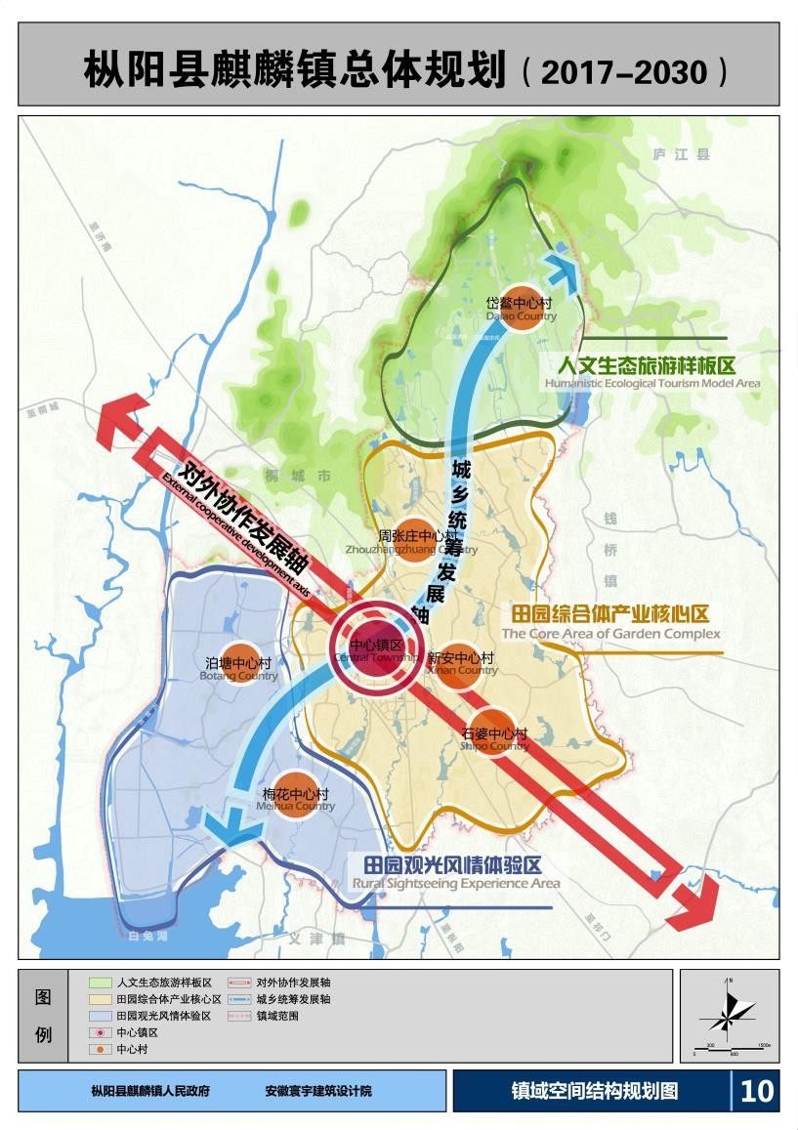**麒麟镇总体空间布局**

《枞阳县麒麟镇总体规划（2017—2030 年）》规划麒麟镇整体发展框架为 “两轴三片，联动发展；一心多点，协同提升”。其中：

### 两轴三片，联动发展

两轴：为横向对外协作发展轴和纵向城乡统筹发展轴，其中**横向对外协作发展轴**是以苗木花卉产业为基础，以文化资源为本区域交通骨架，形成面向区域竞合发展的横向发展轴；**纵向城乡统筹发展轴**是优化全镇路网结构，围绕中心镇区综合服务功能升级，强化镇区和特色产业节点的交通联系与产业协作，带动乡村振兴，形成主导全镇南北协同提升的统筹发展轴。

三片：为中部片区、北部片区、南部片区，其中**中部片区**为对接大交通立足生态自然本底形成田园综合体产业核心区；**北部片区**为对接大旅游， 围绕岱鳌山核心景区形成人文生态旅游样板区；**南部片区**为对接大生态， 借力引江济淮工程形成田园观光风情体验区。

### 麒麟镇镇区空间布局

《枞阳县麒麟镇总体规划（2017—2030 年）》规划麒麟镇镇区空间结构为 “一脉串三区”。

### 一脉引文化长廊

沿枞桐路（现状国道 237 改线后）按照新徽派进行立面整治改造，形成体现地方特色的麒麟老街，串联四大文化展区，以文化为魂，形成突出麒麟魅力的文化地标序列。

**名人（桐城派）文化展区：**规划在枞桐路与瓦其路交口周边，打造麒麟名人（桐城派）文化展区空间，展示麒麟镇与桐城派息息相关的人文故事。

**商贸（三、六、九集）文化展区：**规划结合现状麒麟综合大市场及周边空间功能升级，以“三、六、九”集市文化为主题，形成文化展览与特色商贸旅游相融合特色展区。

**麒麟（人文典故）文化展区：**规划围绕麒麟广场空间延伸，通过展示“麒麟送子”故事、麒麟人文典故、麒麟境内特色人文景点介绍等内容，形成独具麒麟特色的麒麟文化展区。

**园艺文化展区：**规划利用镇区南侧比较开阔建设用地，结合苗木花卉特色小镇主体空间的建设，展示麒麟苗木、花卉、园艺文化，形成麒麟镇园艺文化展区。

### 三区与田园交织

规划形成三大拓展功能组团，与生态网络有机镶嵌，构建独具特色的城镇空间发展模式。

**特色老镇区：**该组团为存量提升组团，规划重在文脉恢复与功能织补， 集商贸交易、文化旅游、生活配套服务为一体的特色社区。

未来形成一街一集一馆一院一工坊特色功能，具体包括：麒麟特色老街、麒麟集文化馆、麒麟大师书院、麒麟特色工艺纺、花木精品示范园区、苗木花卉休闲观光园、大规模苗木交易会、花卉苗木租赁中心与花卉超市、花卉苗木精品展销中心、生态型度假住区等。

**创业新镇区：**该组团为增量拓展组团，规划重在产镇融合与文化延展， 集生产配套、园艺展销、物流集散、观光旅游等为一体苗木花卉综合服务平台。

未来的功能包括：市场信息服务中心、花木精品示范园区、花卉苗木质量监测中心、专业的花木产品交易市场、容器花卉苗木高档交易市场、网络交易平台（电子商务平台）、花卉苗木精品展销中心、新品种研发中心、新技术应用研究中心、花木技术交流中心、精品苗木繁育中心、园艺游览展示园、花卉苗木特色生态住宅。

**配套宜居区：**该组团为存量提升与增量拓展齐头并进，规划重在配套完善与品质提升，以旅游休闲度假功能为主，兼顾技术研发、信息交流等生产服务的品质生活区。

未来的功能包括：特色民宿体验、综合旅游接待、麒麟文化游园、花木种植科普教育基地、农业技术培训基地、大中专院校的合作平台、知名科研机构合作基地、产学研孵化平台、人才引进服务中心、人才配套公寓、生态型专家楼、苗木花卉论坛会址、省市苗木花卉协会办事处。

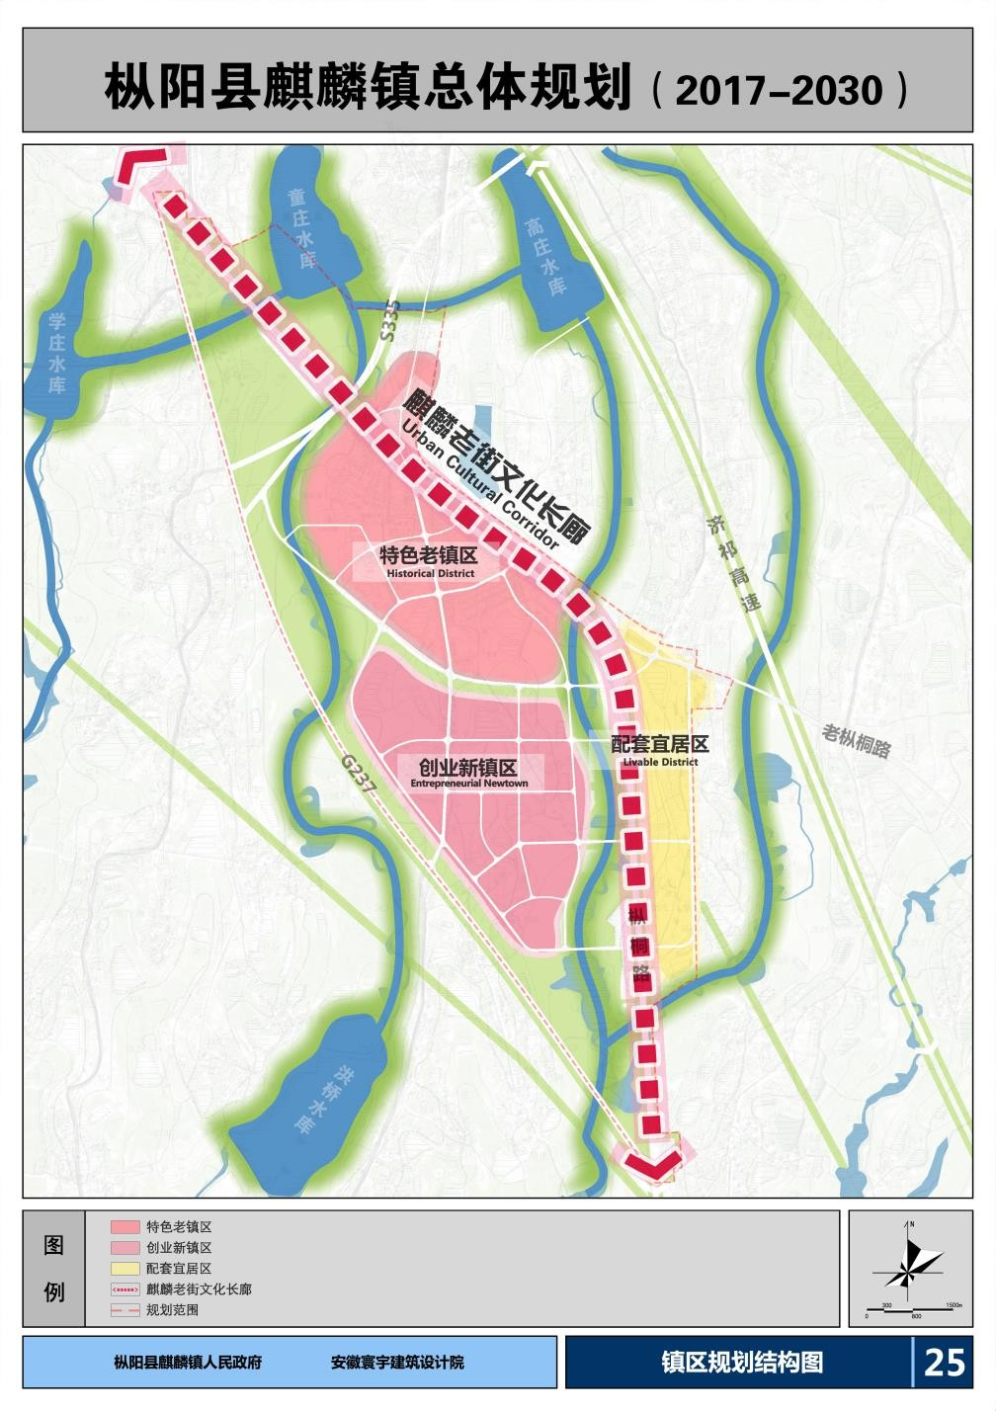**图 6-2 麒麟镇镇区空间结构图** **2、平面布局**

依据《枞阳县麒麟镇总体规划（2017—2030 年）》，特色小镇选址于枞阳县麒麟镇镇区东南部，坐落在镇区和新安村境内，核心区位于镇区规划区范围内。

**四至范围：**核心区西邻人民路，北邻九枫路和老枞桐路，东邻岱鳌山路，南邻 G237 路；拓展区西至新安村与麒麟村、阳和村边界，北邻 S335， 东以东风水库及水库渠道为界址，南接老枞桐路，主要由新安村中心村、韩村及新安花卉苗木基地组成。

**规划面积：**总规划面积约 3 平方公里，其中核心区位于镇规划区南，

面积约 1.16 平方公里。

### 图 6-3 特色小镇平面示意图

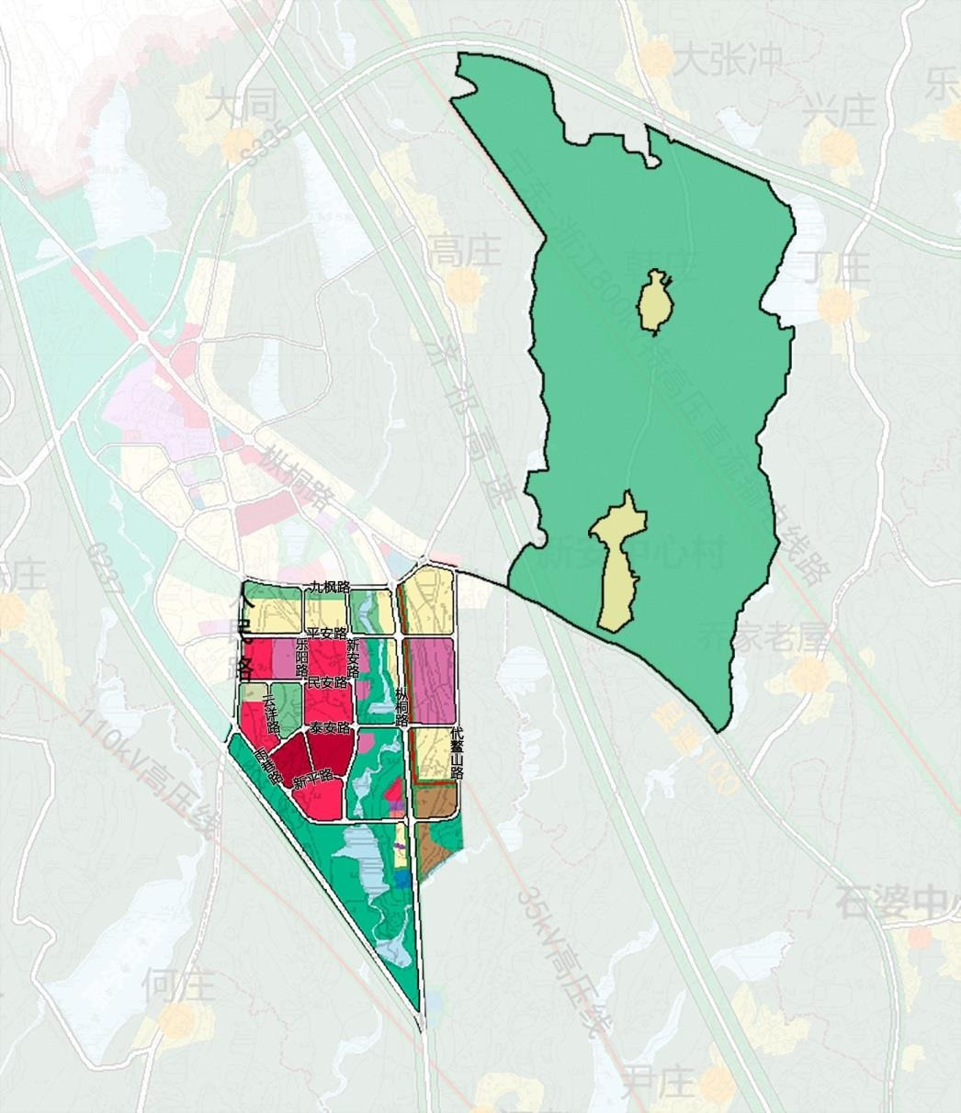

**3、空间结构**

依据特色小镇总体功能定位、产业定位和布局原则，特色小镇空间结构为“三区一带一基地”，分别由产业综合发展区、科技文化区、民俗文化区和生态景观带、花卉苗木示范和休闲观光基地组成，其中核心区由产业综合发展区、科技文化区和生态景观带构成，拓展区由民俗文化区和花卉苗木示范和休闲观光基地构成。充分展现科技、生产、展示、体验、文化、

## 4、分区规划

**核心区：**核心区由产业综合发展区、科技文化区和生态景观带。

**产业综合发展区：**位于 G237、人民路、九枫路、新安路之间，由花卉苗木交易市场、游客接待中心和停车场、花卉加工基地、检验检测中心、小镇客厅、创客中心、花卉精品展示中心、物流中心、花卉苗木体验街区、花海广场、商务综合服务中心、文化交流中心、麒麟中心公园和居住区等

休闲、购物等多种功能。

### 图 6-4 特色小镇空间结构图

组成。

### 图 6-5 产业综合发展区项目规划图

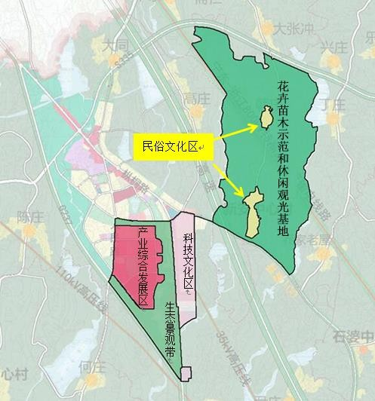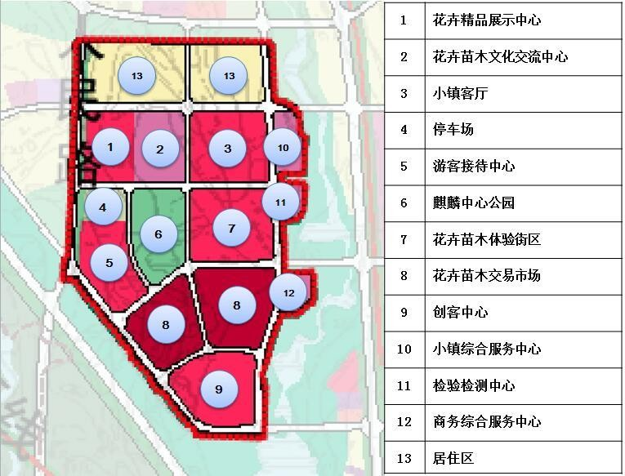

### 图 6-6 产业综合发展区建设意向图 图 6-7 科技文化区项目规划图

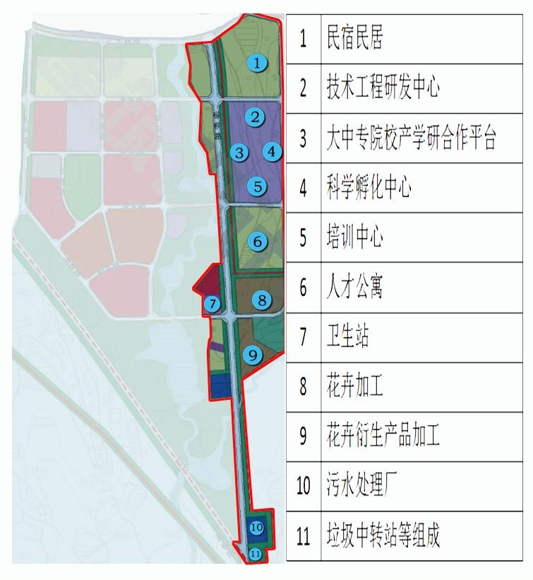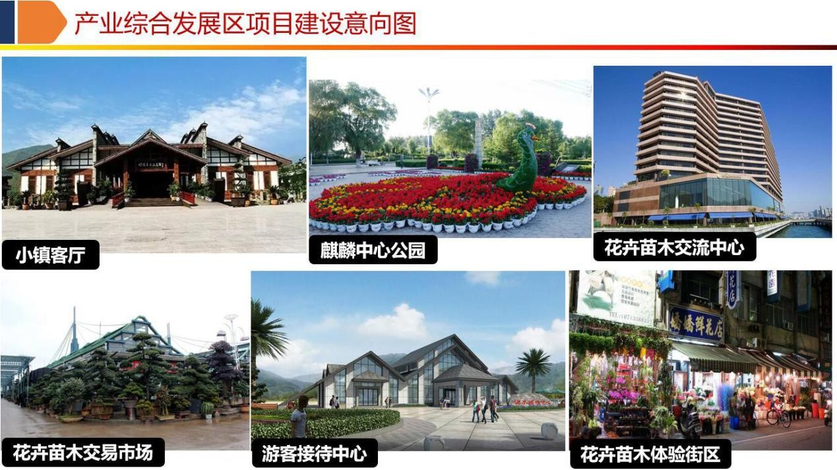

**科技文化区：**在岱鳌山路、九枫路、枞桐路之间，由民宿民居、技术工程研发中心、大中专院校产学研合作平台、科学孵化中心、培训中心、人才公寓、卫生站、花卉加工、花卉衍生产品加工、污水处理厂、垃圾中转站等组成。

### 图 6-9 生态景观带项目规划图

**图 6-8 科技文化区建设意向图**

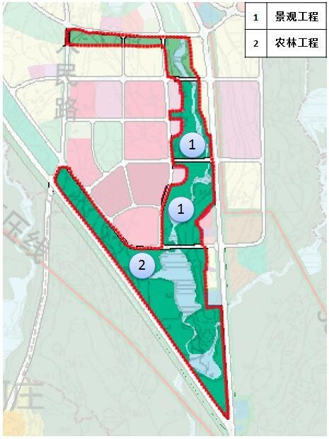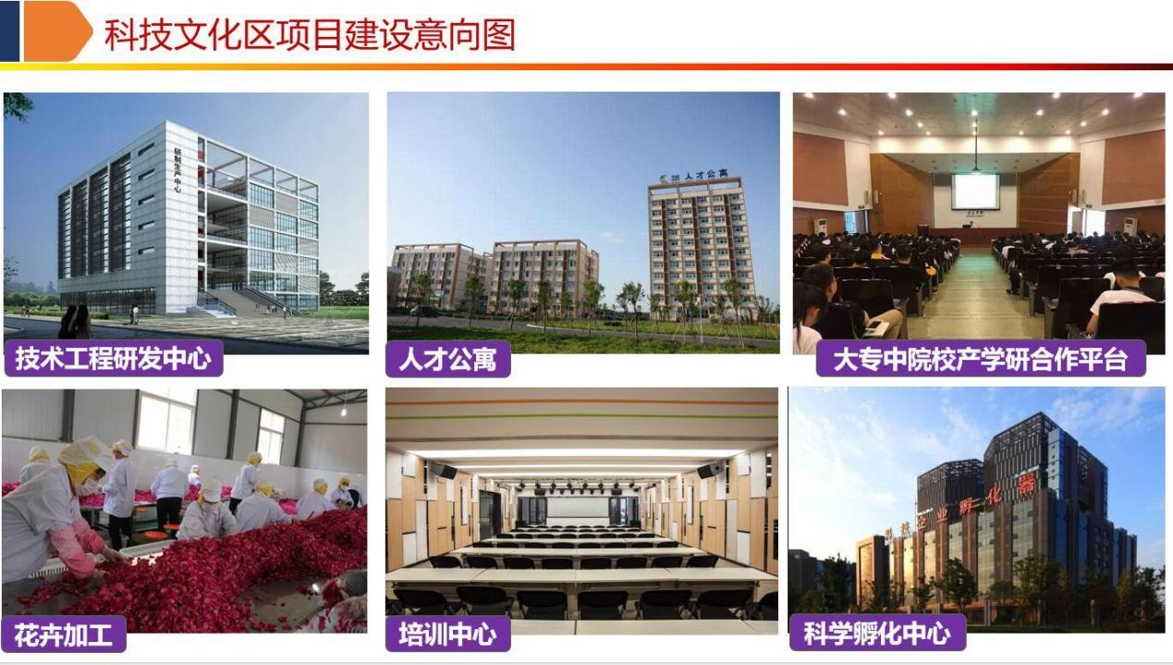

**生态景观带：**在特色小镇核心区内河及河道两侧，自九枫路沿镇区河道至G237 及河道之间，由景观林、生态林、步行栈道、小亭组成。

### 图 6-10 生态景观带建设意向图

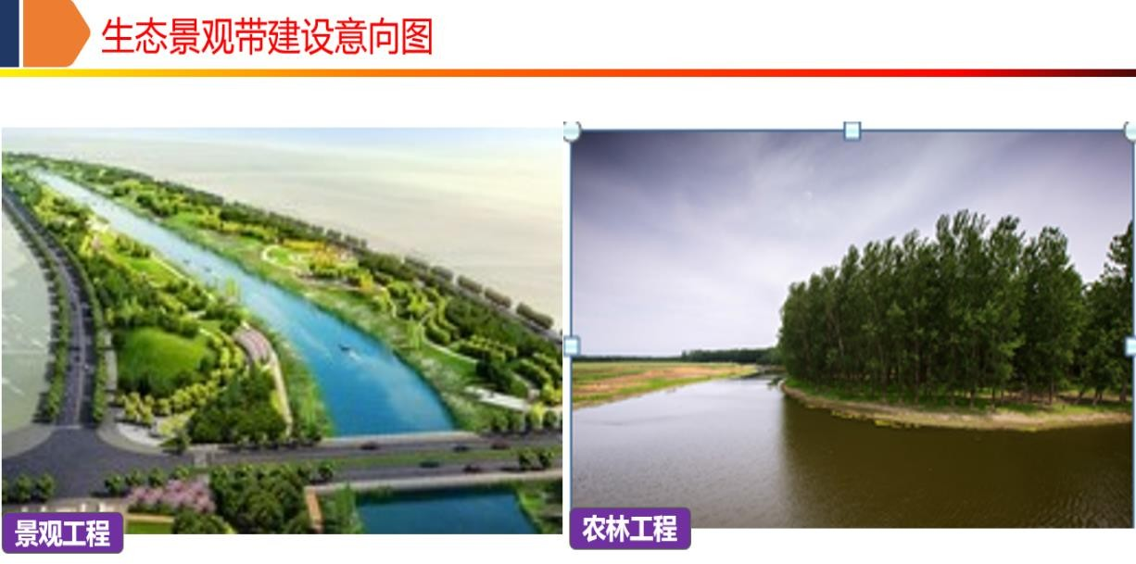

**拓展区：**民俗文化区和花卉苗木示范和休闲观光基地。

**民俗文化区：**由新安村中心村组成，布点农家乐、民宿民居、新安文化广场、名人故居、生态停车场等。

### 图 6-11 民俗文化区项目规划图

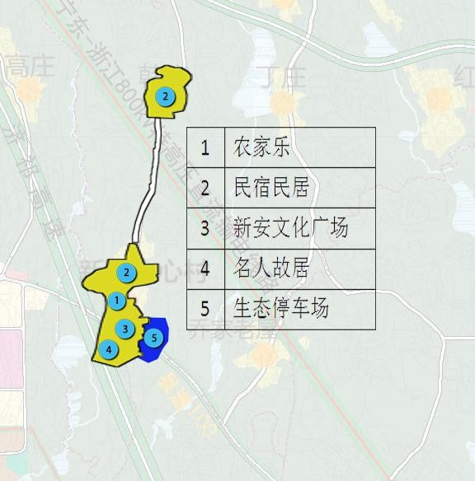

**图 6-12 民俗文化区建设意向图**

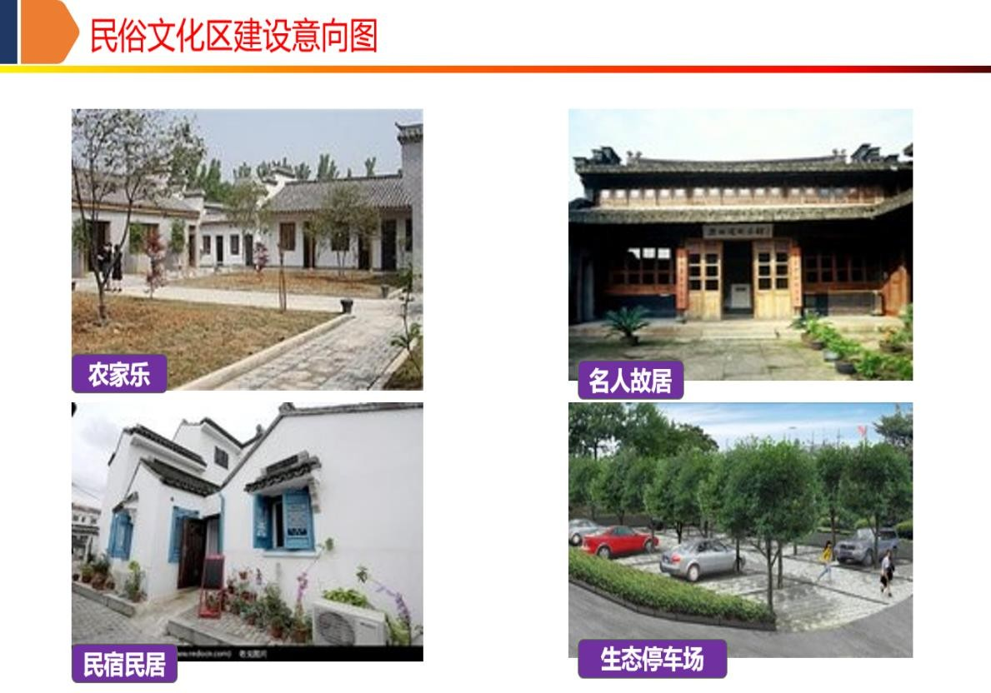

**花卉苗木示范和休闲观光基地：**主要由新安花卉苗木基地组成，重点有花卉苗木品种展示体验基地、科学实验基地、良种繁育基地、设施花卉和盆景花草基地等。

### 图 6-13 花卉苗木示范和休闲观光基地项目位置图

**图 6-14 花卉苗木示范和休闲观光基地建设意向图**

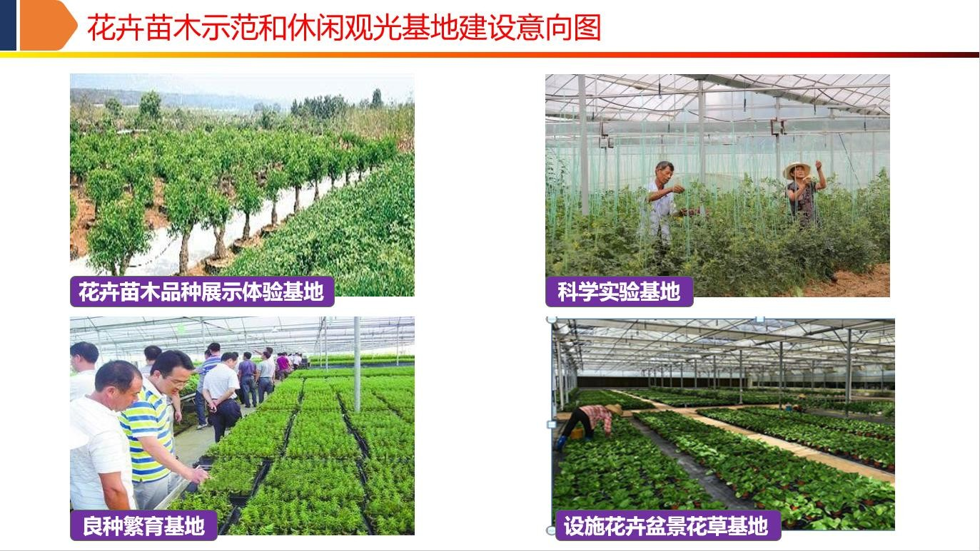

**七、产业规划**

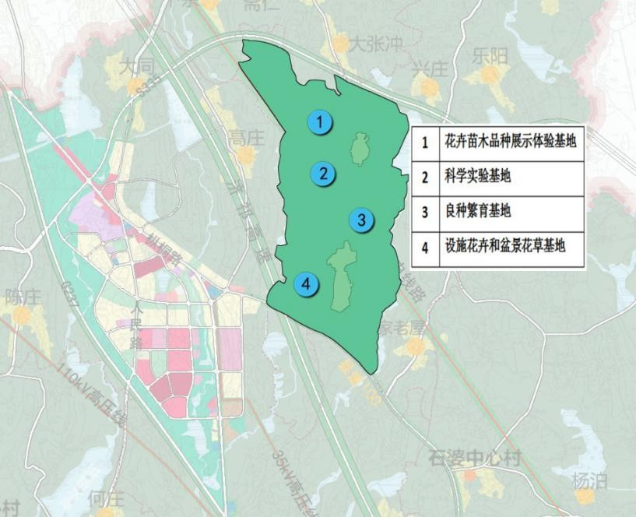

## 1、上位规划

《枞阳县麒麟镇总体规划（2017—2030 年）》对麒麟镇产业规划要求是以优势产业资源为基础，围绕“北旅游、中苗木、南生态”的现状产业格局大框架，强调产业为擎，搭建内外联动的产业发展体系，形成以花卉苗木产业为核心的研种产销（研发**-**种植**-**加工**-**运销）与结合花卉苗木产业、

突出生态与人文的度游玩购（度假**-**游览**-**体验**-**购物）两大产业链，支撑麒麟镇三次产业横向融合、一体发展。具体在北部打造以岱鳌山风景区为核心的生态旅游业，中部发展花卉苗木、田园综合体、农产品加工等特色农业种植加工业，北部发展以园艺为主体的种植业和观光体验旅游业等

### 图 7-1 产业空间布局规划图

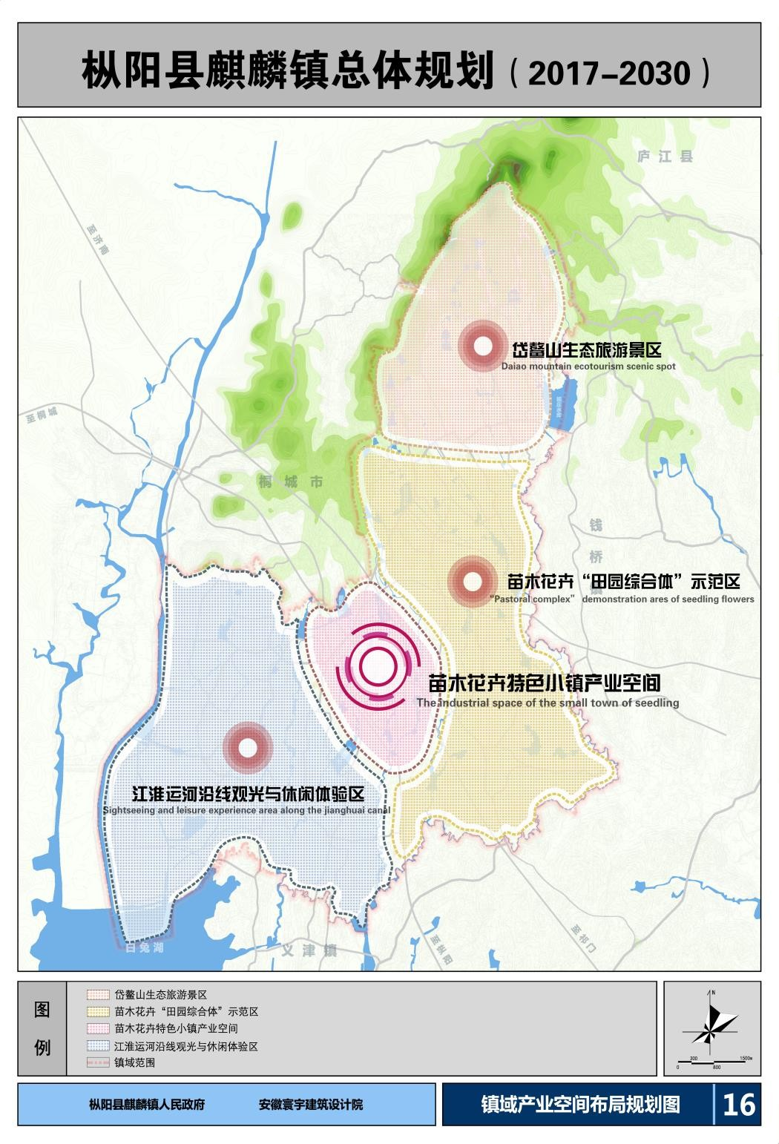

## 2、产业定位

* 1. **产业发展方向选择**

依据麒麟镇总体规划对麒麟镇产业发展的定位，根据国内外花卉苗木产业发展趋势，利用自身优势，慎重选择麒麟镇未来产业节点发展方向， 化解产业发展问题，打造花卉苗木全产业链。

### 种植业

苗木种植：加强乡土树种、珍贵树种培育，建设以桂花、栾树、朴树、紫薇乡土树种、名贵树种等为主流的苗木种植基地。发展造型树木、果实型、中药功能型等多功能树种。花卉种植：以牡丹种植为突破口，打造牡丹花卉基地，发展工业花卉种植，逐步发展食用花卉、鲜切花种植。盆栽花草：打造温控盆栽花草基地，发展乡土类、果实类、球类、多肉植物类盆景花草，创新发展根雕类、假山类造型盆景，增加适应家庭园艺的需求。

### 加工业

延伸工业花卉产业链，加强花卉深加工基地建设，发展花卉精油深加工业，逐步向化妆品、香包、精油皂等衍生产品拓展。结合传统食品，利用花卉有益于健康元素，创新发展花卉健康食品、旅游食品。做优传统绿化工程，发展工程总包。

### 配套服务业

延伸产业链，发展与花卉苗木种植加工相配套的生产性服务业。科技服务：加强花卉苗木良种繁育、产品开发、标准化生产技术等研究，栽培技术、病虫害防治技术、配方施肥技术、质量监测等技术推广与服务。商

贸会展：利用麒麟边贸集散地和“三、六、九”特色集市优势，繁荣花卉苗

木边境商贸，发展经纪人队伍，构建以全国重点城市为中心，中小城市为节点的营销网络，举行花卉苗木节会、博览会、交流会，促进会展业与商贸旅游业的融合发展。电子商务与现代物流：利用淘宝进村和花农新二代过渡期机遇，建立花卉苗木电商平台，探索花卉苗木网上销售新途径。完善物流基础设施，发展花卉苗木现代物流。

### 休闲观光文化旅游

利用花卉苗木绿色、生态、美丽的优势，通过苗旅结合、花旅结合、花文化与旅游结合，发展休闲观光文化旅游，挖掘开发传统文化、民俗文化、名人典故、名优特产等资源，加强文化创意，旅游产品开发，拓展文化旅游空间，丰富旅游内涵。

### 打造特色小镇产业链

根据特色小镇未来产业发展方向，打造从花卉苗木产品和生产[技术](http://www.askci.com/reports/2014/09/26/940515evi.shtml)研发→花卉苗木技术推广→花卉苗木种植→花卉苗木产品加工→花卉苗木产品销售全生命周期产业链，构建花卉苗木现代产业体系。

### 图 7-2 特色小镇花卉苗木产业链

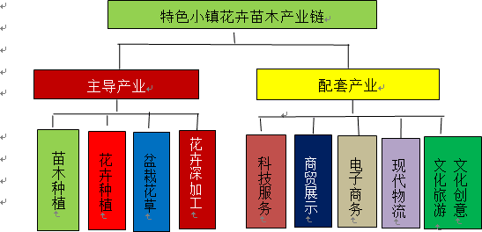

## 3、产业布局

特色小镇规划分产业融合发展区、民俗文化产业区和花卉苗木种植业示范区三个产业片区打造。

### 图 7-3 产业布局图

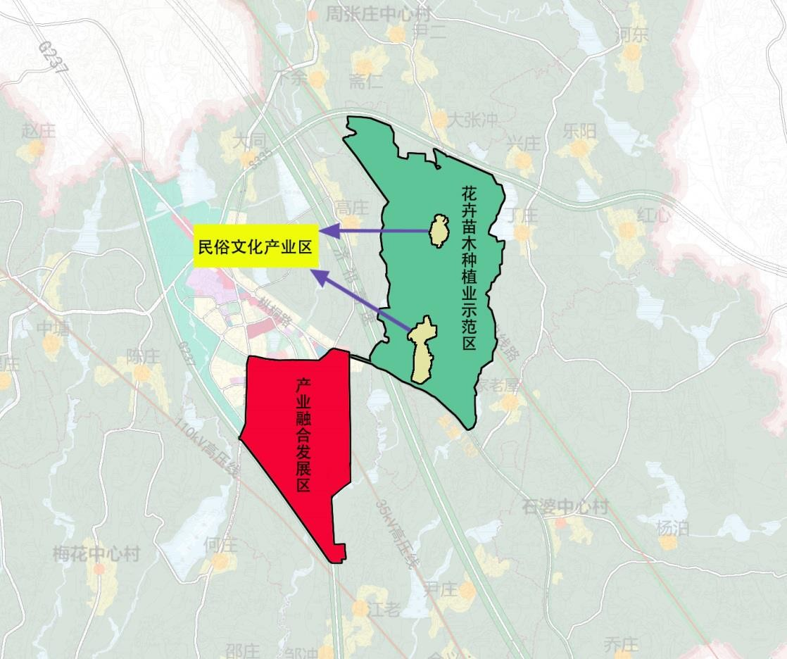

1. **产业融合发展区**

位于特色小镇核心区（产业综合发展区和科技文化区），分居小河两侧，重点发展以花卉苗木为主体的加工、商贸、物流、科技、教育、培训、文化、会展、电子商务等产业。

### 民俗文化产业区

位于发展区的新安中心村和韩村（民俗文化区），主要发展花文化、民俗体验、农家乐等乡村旅游业。

### 花卉苗木种植业示范区

位于产业融合发展区和民俗文化体验产业区，由小镇客厅、文化交流中心、农家乐、名人故居和民宿民居等组成。

位于发展区的新安村苗木种植基地（花卉苗木示范和休闲观光基地）， 主要发展花卉苗木科学栽培、育种等种植业。

## 4、产业平台规划

**1、总体用地规划**

# 八、土地利用规划

围绕花卉苗木种植、加工主导产业，延伸和拓展科技服务、商贸展示、电子商务、现代物流、文化创意、文化旅游和乡村旅游业，加强产业平台规划，构建花卉苗木产业发展新体系。

### 花卉苗木花卉苗木示范和休闲观光基地

位于花卉苗木种植业示范区，由花卉苗木品种展示体验基地、科学实验基地、良种繁育基地、设施花卉和盆景花草基地构成。

### 花卉加工基地

位于产业融合发展区，主要由花卉精深加工和花卉衍生产品加工组成。

### 科技服务业发展平台

位于产业融合发展区，花卉苗木技术工程研发中心、科技孵化中心、产学研合作平台、创客中心、检验检测中心等组成。

### 商贸物流业发展平台

位于产业融合发展区，主要由花卉苗木体验街区、商务综合服务中心、花卉精品展示中心、花卉苗木交易市场等组成。

### 文化旅游业发展平台

特色小镇规划总用地约 4500 亩（3 平方公里），总体上按生产、生活、生态三类安排，其中生产性用地 3066 亩（其中花卉苗木基地 2180 亩），

生活性用地 350 亩，生态建设用地 294 亩，非生产建设用地 790 亩。具体情况见表 8-1。

### 表 8-1 特色小镇规划用地总体安排

|  |  |  |  |
| --- | --- | --- | --- |
| **序号** | **名 称** | **面积（亩）** | **占比（%）** |
| 1 | 生产性用地 | 3066 | 68.1 |
|  | 其中：花卉苗木基地 | 2180 |  |
| 2 | 生活性用地 | 350 | 7.8 |
| 3 | 生态建设用地 | 294 | 6.5 |
| 4 | 非生产建设用地 | 790 | 17.6 |
| 合计 |  | 4500 | 100 |

**图 8-1 麒麟特色小镇土地利用图**

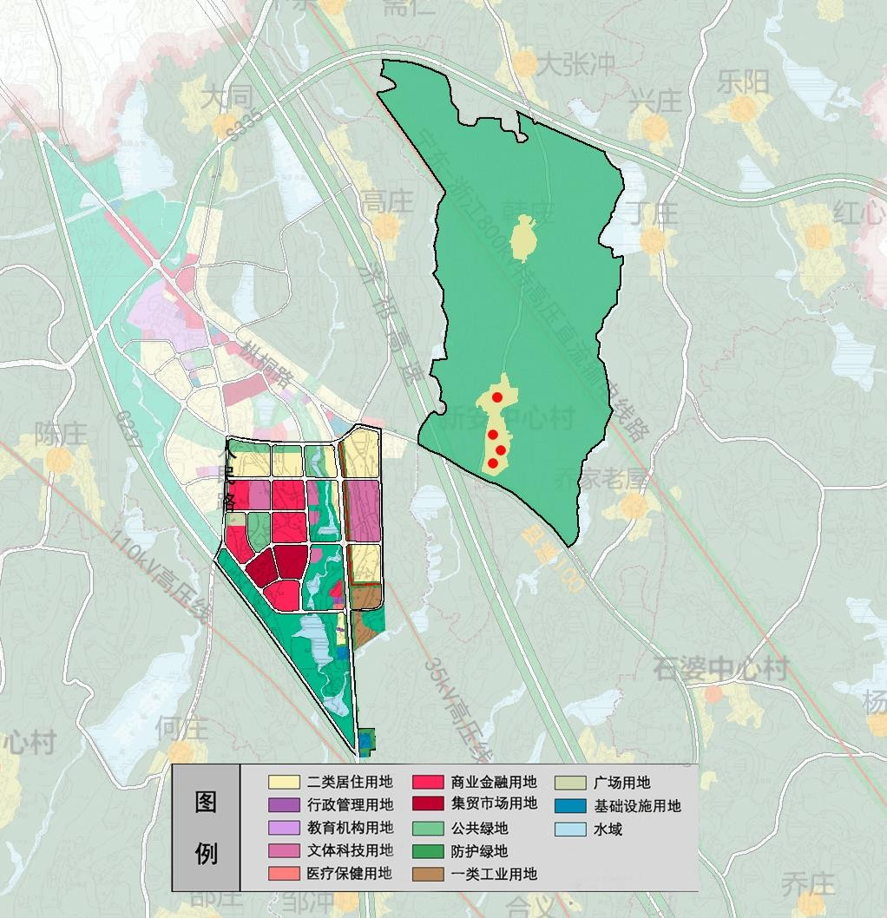

小镇核心区用地划分为居住用地、公共设施用地、生产设施用地、仓储用地、工程设施用地、道路广场用地、绿地、非建设用地八大类，土地利用指标见表 8-2。

## 2、核心区用地规划

### 核心区用地构成

根据特色小镇建设需要，对小镇用地规划控制，其中特色小镇核心区总用地面积 1740 亩，其中建设用地 1341 亩，非建设用地 399 亩。将特色

### 表 8-2 特色小镇核心区规划用地平衡表

|  |  |  |  |  |  |
| --- | --- | --- | --- | --- | --- |
| **用地代码** | | | **用地名称** | **用地面积**  **（亩）** | **占建设用地**  **比例（%）** |
| **H12** | | | **建设用地** | **1341** | **100** |
| 其中 | R | | 居住用地 | 248 | 18.5 |
| 其中 | R2 | 二类居住用地 | 248 |  |
| C | | 公共设施用地 | 458 | 34.2 |
| 其中 | C1 | 行政管理用地 | 6 |  |
|  | C3 | 文体科技用地 | 152 |  |
|  | C4 | 医疗保健用地 | 3 |  |
|  | C5 | 商业金融用地 | 213 |  |
|  | C6 | 集贸市场用地 | 84 |  |
| M | | 生产设施用地 | 52 | 3.9 |
|  | M1 | 一类工业用地 | 52 |  |
| U | | 工程设施用地 | 19 | 1.4 |
|  | U1 | 公用工程用地 | 17 |  |
|  | U2 | 环卫设施用地 | 2 |  |
| S | | 道路广场用地 | 270 | 20.1 |

**图 8-2 核心区用地布局图**

|  |  |  |  |  |  |  |
| --- | --- | --- | --- | --- | --- | --- |
| **用地代码** | | | | **用地名称** | **用地面积**  **（亩）** | **占建设用地**  **比例（%）** |
|  |  | | S1 | 道路用地 | 258 |  |
|  | | S2 | 广场用地 | 12 |  |
| G | | | 绿地 | 294 | 21.9 |
|  | | G1 | 公用绿地 | 208 |  |
|  | | G2 | 防护绿地 | 86 |  |
| E | | | | 非建设用地 | 399 |  |
| 其中 | | E1 | | 水域 | 130 |  |
| E2 | | 农林用地 | 269 |  |
| 总计 | | | | | 1740 | |

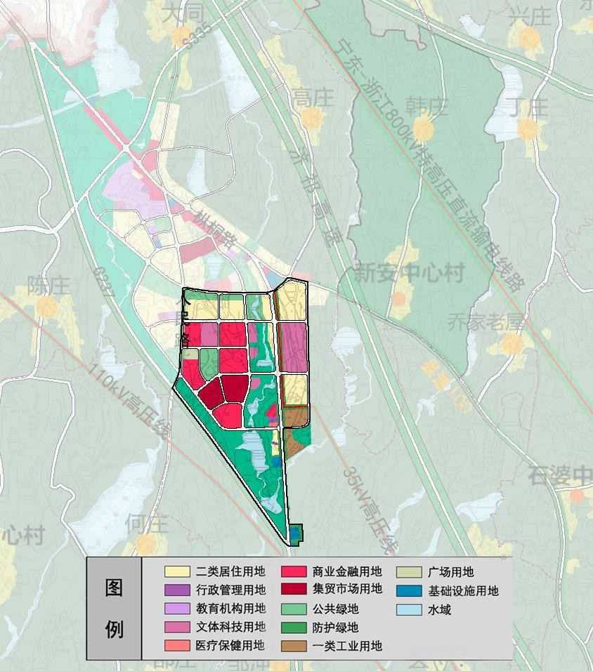

* 1. **核心区已利用土地情况**

特色小镇目前已建成或完成供地项目用地情况为：

（1）道路约 70 亩；

1. 行政办公设施 6 亩；
2. 加油站 8 亩；
3. 工业用地 32 亩；
4. 原麒麟初中 92 亩；
5. 民宿民居 58 亩；
6. 其他 12 亩。

合计已利用地 278 亩。

### 核心区分类用地规划

1. **居住用地规划**

规划用地面积 248 亩，占建设用地比例 18.5%，已建成区面积 58 亩，

新增用地为居住区和人才公寓用地 190 亩。

### 公共设施用地规划

规划用地面积 458 亩，占建设用地比例 34.2%，已建成设施用地面积

118 亩，新增科技、文化、商贸、会展、卫生等建设用地 340 亩。

### 生产设施用地规划

规划用地面积 52 亩，占建设用地比例 3.9%，已利用面积 32 亩，为新

增的花卉精深加工用地面积 20 亩。

### 工程设施用地规划

规划用地面积 19 亩，占建设用地比例 1.4%，其中建成的加油站用地面积 8 亩，新增污水处理厂和垃圾中转站用地面积分别为 9 亩和 2 亩。

### 道路广场用地规划

规划用地面积 270 亩，占建设用地比例 20.1%，其中道路已用地 70 亩。

新增道路用地 188 亩、停车场用地 12 亩。

### 绿地规划

规划用地面积 294 亩，占建设用地比例 21.9%，其中公用绿地 208 亩，

防护绿地 86 亩。

### 核心区项目用地计划

1. **近期项目用地规划**

按照三年基本完成特色小镇核心区建设目标，自 2018 年—2020 年， 完成核心区重点项目用地供地计划。

### 表 8 -3 特色小镇核心区重点项目供地计划 单位：亩

|  |  |  |  |  |
| --- | --- | --- | --- | --- |
| **序号** | **项目名称** | **建设地点** | **用地面积** | **供地年份** |
| 1 | 花卉苗木体验街区 | 产业综合发展区 | 50 | 2018 |
| 2 | 花卉精品展示中心 | 产业综合发展区 | 30 | 2018 |
| 3 | 麒麟中心公园 | 产业综合发展区 | 38 | 2018 |
| 4 | 花卉苗木交易市场 | 产业综合发展区 | 84 | 2018 |
| 5 | 商务综合服务中心 | 产业综合发展区 | 8 | 2018 |
| 6 | 小镇客厅 | 产业综合发展区 | 47 | 2019 |
| 7 | 游客接待中心 | 产业综合发展区 | 33 | 2019 |
| 8 | 停车场 | 产业综合发展区 | 12 | 2019 |
| 9 | 花卉深加工 | 产业综合发展区 | 20 | 2019 |
| 10 | 创客中心 | 产业综合发展区 | 44 | 2019 |

**1、道路交通规划**

|  |  |  |  |  |
| --- | --- | --- | --- | --- |
| **序号** | **项目名称** | **建设地点** | **用地面积** | **供地年份** |
| 11 | 文化交流中心 | 产业综合发展区 | 31 | 2020 |
| 12 | 检验检测中心 | 产业综合发展区 | 7 | 2020 |
| 13 | 综合服务中心 | 科技文化区 | 14 | 2020 |
| 14 | 人才公寓 | 科技文化区 | 51 | 2020 |
| 15 | 污水处理厂 | 科技文化区 | 9 | 2020 |
| 16 | 垃圾中转站 | 科技文化区 | 2 | 2020 |
| 17 | 道路工程 | 核心区 | 188 | 2018-2020 |
| 18 | 景观工程（不含农  林用地） | 核心区 | 256 | 2018-2020 |
| 合计 | | | 924 |  |

# 九、专项配套规划

* 1. **对外交通规划**

加强同麒麟镇总体规划对接，形成特色小镇多方向出入对外交通规划。**出境交通：**一级公路国道 G237（现状功能提升），新建二级公路省道

S335。济祁高速最近下道口位于桐城市境内，通过国道 G237 与镇区相连， 车程 5 分钟。

**出小镇交通：**主要通过枞桐路、人民路、新安路与镇区相衔接，通过人民路、九枫路、老枞桐路、新安村级公路连接相邻村镇。

### 对内交通规划

1. **远期项目用地计划**

2020 年—2030 年，核心区主要建设职工安居工程。

### 表 8 -4 特色小镇重点项目供地计划 单位：亩

依据麒麟镇总体规划，结合特色小镇建设需要，完善小镇内交通，形成以人民路、枞桐路、九枫路为主干路，岱鳌山路、雨巷路、新安路、老枞桐路、平安路、泰安路、新安村路为次干路，民安路、乐阳路、云桂路、新平路以及基地路网为支路的交通网络体系。主干路红线宽度控制在 18-24

米，次干路红线宽度控制在 16-18 米，支路红线宽度控制在 12 米。**表 9-1 特色小镇道路规划表 单位：米**

|  |  |  |  |  |
| --- | --- | --- | --- | --- |
| **序号** | **项目名称** | **建设地点** | **用地面积** | **备注** |
| 1 | 职工安居工程 | 产业综合发展区、科技文  化区 | 139 |  |

|  |  |  |  |  |  |  |
| --- | --- | --- | --- | --- | --- | --- |
| **序**  **号** | **道路名称** | **等 级** | **起讫点** | **红线宽** | **路线长** | **道路断面** |
| 一 | 核心区 |  |  |  |  |  |
| 1 | 枞桐路 | 主干路 | 九枫路-G237 | 24 | 1800 | 4+16+4 |
| 2 | 人民路 | 主干路 | 九枫路-G237 | 18 | 723 | 4+10+4 |
| 3 | 九枫路 | 主干路 | 人民路-老枞桐路 | 18 | 792 | 3+10+3 |
| 4 | 老枞桐路 | 次干路 | 九枫路-岱鳌山路 | 16 | 180 | 3+12+3 |

### 图 9-1 特色小镇交通规划图

|  |  |  |  |  |  |  |
| --- | --- | --- | --- | --- | --- | --- |
| 5 | 平安路 | 次干路 | 人民路-岱鳌山路 | 16 | 883 | 3+10+3 |
| 5 | 泰安路 | 次干路 | 人民路-岱鳌山路 | 16 | 842 | 3+10+3 |
| 6 | 新安路 | 次干路 | 沿河路-泰安路- G237 | 16 | 980 | 3+10+3 |
| 7 | 雨巷路 | 次干路 | 沿河路-新安路 | 16 | 1100 | 3+10+3 |
| 8 | 岱鳌山路 | 次干路 | 老枞桐路-创业路 | 16 | 1000 | 4+8+4 |
| 9 | 民安路 | 支路 | 横泊路-新安路 | 12 | 472 | 2.5+7+2.5 |
| 10 | 乐阳路 | 支路 | 人民路-新安路 | 12 | 785 | 2.5+7+2.5 |
| 11 | 云桂路 | 支路 | 九枫路-G237 | 12 | 275 | 2.5+7+2.5 |
| 12 | 新平路 | 支路 | 新安路-G237 | 12 | 262 | 2.5+7+2.5 |
| 二 | 发展区 |  |  |  |  |  |
| 13 | 新安村路 | 次干路 | 老枞桐路-S335 | 16 | 2100 | 4+8+4 |
| 14 | 基地路网 |  |  |  |  |  |
| 合计 | | | |  | 12194 |  |

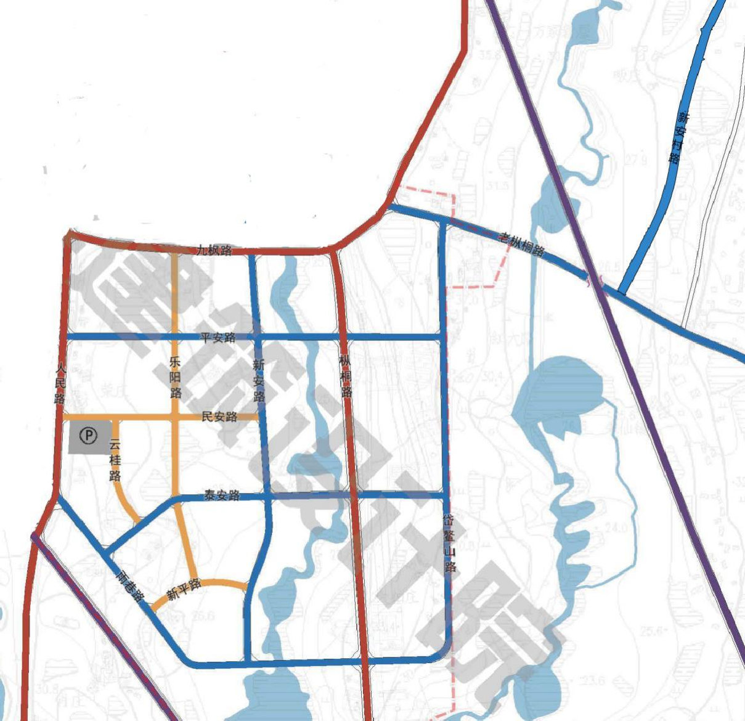

1. **公共交通规划**

依据麒麟镇总体规划，在特色小镇主干道布设公交停靠站。原则上设置为港湾式停靠站，根据公交流量能满足 2～3 辆公交车同时停靠。公交站台设置间隔一般不大于 500 米，主干线十字路口外侧站台设置率 100%， 站台离路口的距离一般不小于 60 米。

### 交通设施规划

在游客接待中心前设置 1 处公共停车场，并与游客接待中心合建。在

新安中心村与花卉苗木种植基地之间设置 1 处生态停车场。

### 图 9-2 公共停车场与生态停车场示意图

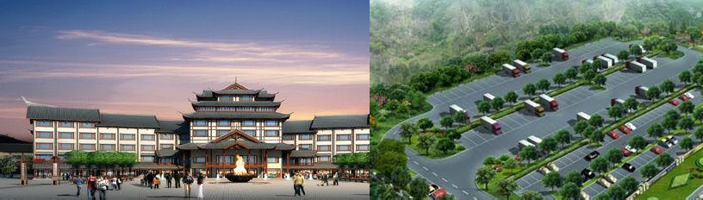

**2、旅游规划**

1. **上位规划**

《枞阳县麒麟镇总体规划（2017—2030 年）》对麒麟镇旅游规划要求是根据麒麟镇的旅游资源分析及现状分布，结合旅游发展特色战略的提出， 以特色旅游景点景区的串联为主线，打造麒麟镇 “一带、三片、四主题”的独特旅游空间格局，打造 4 大精品主题游线。

**“一带、三片、四主题”空间结构一带：**特色旅游发展带。

**三片：**以山为依的人文生态度假板块、以绿为核的园艺博览体验板块、以水为脉的田园休闲游览板块。

**四主题：**“感、赏、镇、观”四大主题。

感——围绕龙王顶景区、三贞庵、朱光潜故居等形成自然人文休闲体验；

赏——围绕特色村庄、花卉基地、种植园等形成园艺观赏体验； 镇——以特色小镇为核心的文旅特色体验；

观——滨湖临水、郊野风光为代表的田园观光体验。

### 4 大精品主题游线：

人文特色主题游线——对接区域人文主题游，沿瓦其路、岳庙路串起名人故居、三贞庵、白衣庵等项目，是一条动静结合，融合休闲活动、文化体验等多样体验的精品路线。

田园生态主题游线——对接区域生态主题游，从圩地经平原，走低岗到山岭，品最新鲜的有机产品，看最本色的郊野风光，体验原味农家生活。

水上游览主题游线——对接区域水上主题游，依托引江济淮工程以及孔城河，串联观景台、客运码头形成水上主题游线，对内衔接镇域乡村道路，对外直达白兔湖、菜籽湖至长江。

苗木花卉主题线——对接区域特色小镇游，以苗木花卉产业为主体， 以特色小镇为亮点，融合特色产业围绕苗木种植，花卉观光形成小镇特色主题游路线。

### 图 9-3 旅游空间结构与线路图

**三区：**花卉苗木产业景观区、科技文化景观区、乡村田园体验景观区。其中：

**花卉苗木产业景观区。**利用小镇产业综合发展区的设施，加强形象设计，打造花文化产业景观。

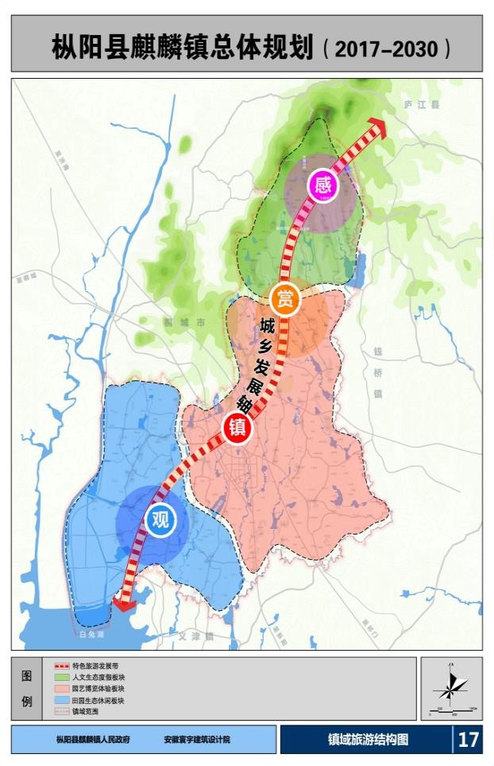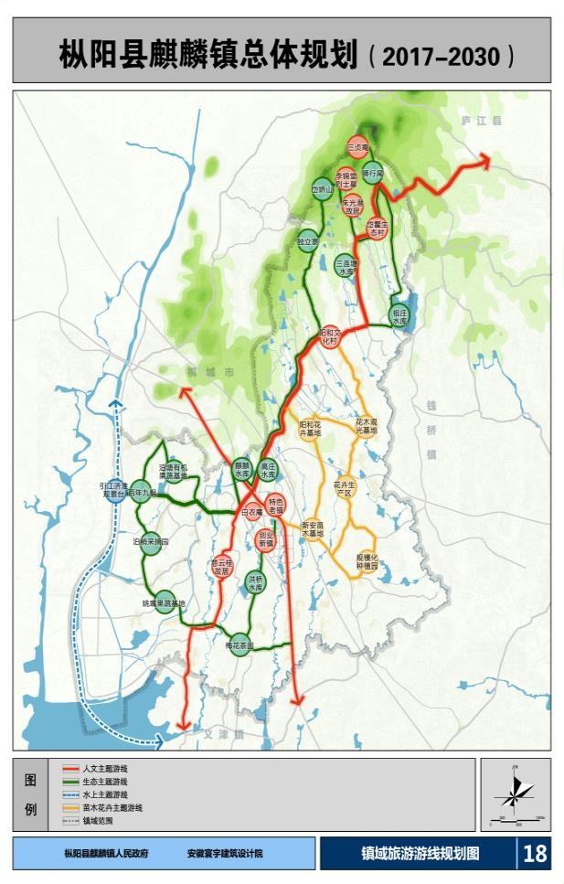

**科技文化景观区。**利用科技文化区的科技和生产设施，打造科研基地和工业参观景观。

**乡村田园景观区。**利用新安中心村新农村建设示范点、名人故居以及花卉苗木基地的天然本底，打造乡村旅游和田园休闲观光体验景观。

### 图 9-4 特色小镇景观结构图

1. **景观结构**

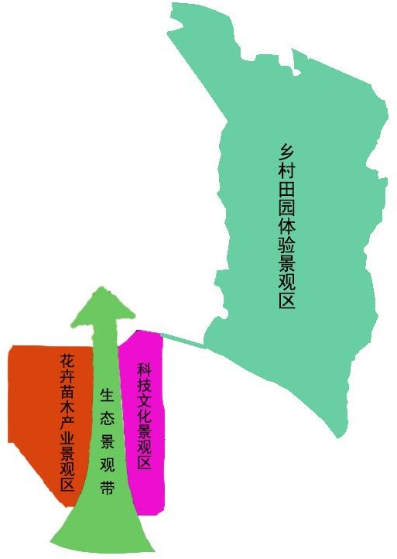

麒麟花卉苗木特色小镇旅游规划实现同上位规划无缝衔接，规划一带三区景观结构。

**一带：**特色小镇内沿河两岸生态景观带。

加强特色小镇内小河河滩及两岸景观整治，利用特色小镇的本地乡土树种、特有树种、景观树种和景观花卉，营造风景优美的休闲景观林、观赏花海。

### 景点规划

**花卉苗木交易市场：**重点为特色小镇及周边花卉苗木产品的批发零售， 同时供游客观赏和采购。

**花卉苗木体验街区：**主打花卉苗木盆景类、工艺品、食品类、化妆品类产品销售和制作，供游客体验和购物。

**麒麟中心公园：**利用特色小镇的造型树木、大型盆景、花卉，构建花卉苗木林园。

**花卉精品展示中心：**展示特色小镇生产的花卉工业精品和衍生产品。**创客中心：**花卉苗木及衍生产品创作体验游览。

**小镇客厅：**桐城文化、民俗文化、花文化、麒麟文化、农耕文化、建筑文化、名人历史等综合展示。

**生态景观带：**本地乔木、桂花、香樟、合欢、红枫、广玉兰、紫薇、台湾小叶榆、等乡土树种、特有树种、景观树种和景观花卉，同时配置小亭、亲水栈桥和栈道建设景观带。

**文化交流中心：**建设花文化交流平台。

**加工基地：**花卉深加工和衍生产品加工基地，作为工业旅游参观区。**科教基地：**科研、培训观光点。

**民宿民居：**利用小镇老民房打造地方特色的民居和餐饮，供游客度假体验。

**新安文化广场：**地方特色文化演艺场所。**名人故居：**麒麟名人故居。

**花卉苗木生态园：**利用新安苗木基地，打造花卉苗木观光体验园。

### 旅游路线规划

结合镇域旅游线路，根据特色小镇产业、文化特色及景点设施布局特点策划特色小镇内部旅游线路，旅游线路规划为“一线两环”。

**一线：**从花卉加工基地 科教基地 民宿民居。**两环：**分别为特色产业旅游环线和乡村旅游环线。

**特色产业旅游环线：**游客接待中心 花卉精品展示中心 文化交流中心 小镇客厅 花卉苗木体验街区 生态景观带 花卉苗木交易市场 创客中心 游客接待中心。

**乡村旅游环线：**生态停车场 新安文化广场 民宿民居名人故居 花卉苗木生态园 生态停车场。

### 图 9-5 特色小镇旅游线路图

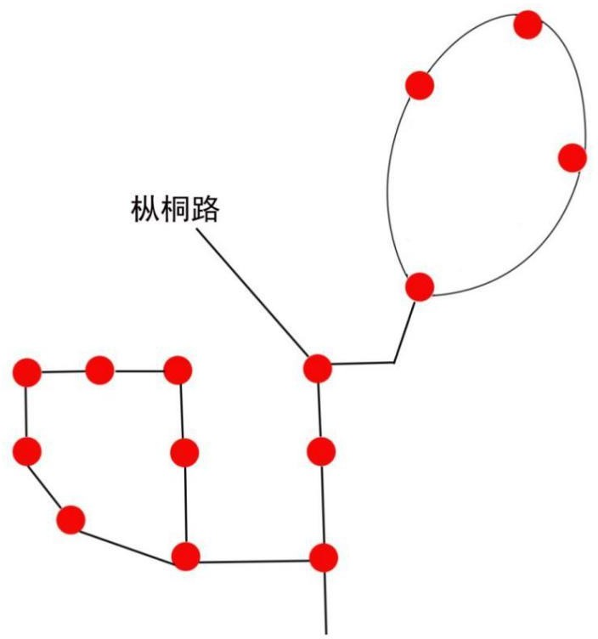

1. **服务设施规划**

**游客接待中心：**在产业综合服务区建设游客接待中心，占地 17 亩，布局主要分为旅游产品展示发布区、游客接待服务区、休闲餐饮区、办公管理区。内设医疗服务室，母婴休息室、影视播放系统、信息触摸屏、安全广播系统，小商品商业服务等，随时可满足不同游客的服务需求。

**景观标识：**包括导游全景图、景物介绍牌、道路导向指示牌、警示关怀牌、服务设施名称标识，以及景点全景牌、景点说明牌等。

**住宿餐饮：**文化交流中心兼备游客住宿餐饮接待，同时利用民宿民居、农家乐作为游客住宿餐饮接待的补充。

**停车场：**在产业综合发展区建设停车场，另在新安中心村建设生态停车场，满足游客停车需求。

**旅游公厕：**沿旅游线路，在线路旁布设旅游 3A 厕所 2 处，2A 厕所 4 处，其中产业综合发展区与新安中心村各布设 1 处 3A 厕所，产业综合发展区、科技文化区、新安中心村、新安花卉苗木基地各布设 2A 厕所 1 处。

### 旅游商品规划

**花卉苗木类：**盆景、鲜切花、花种、树种、花卉食品、花卉精油类化妆品等。

**农产品类：**地方特色食品、水产品等。

**工艺品类：**含有桐城文化、麒麟文化、民俗文化元素的旅游工艺品。

## 3、市政公用设施规划

市政公用设施规划重点为核心区给水工程规划、排水工程规划、电力工程规划、通讯工程规划、燃气规划、环卫工程规划和防灾工程规划，以上规划主要依据麒麟镇总体规划，并与总体规划相一致。

1. **给水工程规划水源：**麒麟镇水厂

**管网：**给水管网采用环状布置，各供水干管应相互联网。规划

给水管道的管径采用 DN150-400。近期建设核心区管网，远期建设新安中心村及韩村管网。

### 排水工程规划

**排水体制：**镇区采用雨污分流排水体制。

**污水处理厂：**规划新建 1 座污水处理厂，处理规模为 0.5 万立方米/

日，占地为 10 亩。

**污水管网：**规划区全部按分流制建设污水管网。污水管采取重力流排放污水。管网管径取 D300-D800。新安中心村和韩村污水通过生态化粪池排放。

**雨水管网：**近期雨水通过明沟收集后分散排放，远期经雨水管道收集后就近排入水体。雨水管道布置应采用管道排放，依地形就近排入水体。发展区雨水通过沟渠排放。

### 电力工程规划

**电源：**容量为 3×50MVA 的 35kV 麒麟变电站。

**电力线路：**核心区高压线路沿主干路布设，10kV 配电线路原则上全部地埋。

### 通讯工程规划

**消防通道：**基本建设严格执行国家颁布的消防条例，留足消防通道。对于各种易燃易爆设施的建设，在其周围必须留足规定的防火安全距离。

升级通讯宽带线路，提高通讯信号传输效率。

### 燃气规划

**气源：**气源为“川气东送”的天然气，由枞阳县天然气门站提供。**燃气管道：**在人行道下埋深不小于 0.6 米，在车行道下不小于

0.9 米。管道材料一般采用聚乙烯PE 管道。

## 1、投资运营

### 运营模式

**十、运营管理**

* 1. **环卫工程规划**

**垃圾转运站：**规划新建 1 座垃圾转运站，规模为 50 吨/日，占地面积

为 2 亩。

**公厕：**在公共活动中心、农贸市场等公共场所按照相关规范建设公共厕所。

### 防灾设施规划

**人防工程：**在核心区新建公共设施和生活区按有关规定建设人防工程。**避难场所：**广场、公园及绿地等开放空间，作为主要避难场所。

**应急通道：**依托小镇主干路作为对外应急主通道，小镇内次干路、支路作为内部应急通道或辅助通道，并使之与镇区主通道有效相连，保证救援疏散的需要。

**消防设置：**在镇区道路上按国家标准标准布设消防栓，各单位自建消防设施。

建立政府引导，市场运作，企业主体，社会参与的特色小镇建设开发

模式。政府以顶层设计、制度建设、服务管理为主要任务，负责编制相关规划、创造环境、建设基础设施、提供资源要素保障等服务，积极争取基金、信贷资金，财政资金和社会资金，投入特色小镇基础设施和公共服务项目建设；引进安徽天九麒麟农业科技发展有限公司等龙头企业为特色小镇建设投资运营主体，负责融资建设特色小镇产业平台，招商引资，合作共建等事项，全力打造产业发展体系；特色小镇当地居民，承担参与社会监督的责任。

### 图 10-1 运营模式

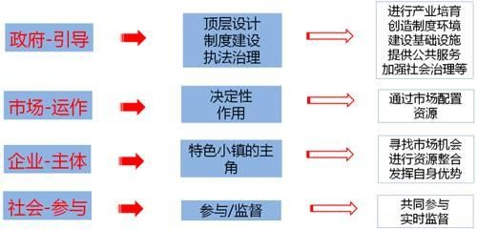

**（2）投融资模式**

构建以项目为核心，以产业平台建设和基础设施建设投资为支撑，多种投资平台与特色小镇投融资平台相互协调、互相支撑的投融资框架结构。积极争取基金、信贷资金，财政资金和社会资金支持特色小镇建设。运用

PPP 模式开展特色小镇项目建设等。

### 图 10-2 投融资模式

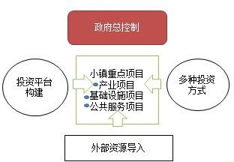

**2、保障机制**

* 1. **组织领导**

1. **建立协调机制**

一是在县特色小镇建设工作领导小组领导下，麒麟镇作为特色小镇规划建设的责任主体，将成立相应建设协调机构，负责指导、协调、推进本地特色小镇建设工作，建立健全一事一议民主议事机制，研究制定有利于特色小镇创建的配套措施，在资金、土地、人才、技术、项目等方面全力支持特色小镇建设。

### 编制特色小镇规划

引进特色小镇建设主体，依据特色小镇规划，突出花卉文化、传统文化和产业特色，突出创新创业，突出生态保护，完善基础设施和公共服务体系，采取多规合一的模式，尽快编制完成特色小镇总体规划、土地利用规划、产业规划和特色小镇交通、景观、安全体系、给排水、旅游、环境保护等专项规划，完善公共服务和商业网点布点规划。充分体现规划的精准性、系统性、经济性。在执行等过程中要体现规划的严肃性、稳定性、统领性，做到一张蓝图绘到底，确保规划落地、切实可行。

### 加大宣传力度

加大特色小镇创建宣传推介力度，实现资源、历史、文化、区位、产业、品牌、政策等宣传内容和报纸、新闻、纪录片、网络等宣传手段全覆盖，提升特色小镇知名度和美誉度。一是丰富宣传载体。制作特色小镇宣传画册和宣传片，在各类推介会、网络媒介上播放；二是做好媒体宣传。

在报纸开辟专栏，在电视栏目中录制节目，开设微信公众号等互联网形式，

宣传推介特色小镇形象。三是强化推介营销。利用花卉苗木节会、招商引资活动对特色小镇推介营销，积极鼓励企业参加各地举办的花卉苗木博览会、推销会和节会，营销产品，推介特色小镇。使特色小镇建设成为全社会高度重视、广泛参与的共同行动，为特色小镇建设工作营造良好氛围。

### 支持政策

建立特色小镇用地支持、基础设施建设投入支持、财政支持、金融支持、人才支持等要素保障政策体系。

### 用地支持政策

按枞阳县出台的特色小镇用地支持政策，依据麒麟土地利用规划，统筹安排特色小镇建设用地，优化特色小镇用地布局，积极利用农村集体建设用地、存量建设用地，争取枞阳县对特色小镇新增建设用地计划予以倾斜支持。在麒麟镇总体规划和特色小镇概念性规划的前提下，利用现有房屋和土地，兴办文化创意、科研、工业旅游、众创空间、现代服务业、“互联网＋”等新业态，争取枞阳县关于特色小镇建设土地利用过渡期政策。

### 基础设施建设投入政策

积极争取将特色小镇基础设施建设纳入县年度城建计划，争取在项目安排上优先。

### 财政支持政策

市县财政支持。县级设立特色小镇建设专项补助资金，对列入县重点培育型特色小镇，根据工程建设进度，安排 150 万元借用资金，用于发展

特色小镇基础设施及公共配套建设，前两年年度考核满 80 分以上及第三年考核验收通过后，借用资金转为奖补资金，否则收回借用资金；对获得市

级特色小镇命名的，可同时享受市财政奖励补助资金，用于特色小镇规划建设。对特色小镇基础设施和公共服务平台建设，县财政优先予以考虑； 将特色小镇纳入《铜陵市人民政府关于印发铜陵市战略新兴产业发展引导资金管理办法（2016 年修订）等五个办法》及相关配套文件的相关扶持政策范围。

积极争取上级政策支持。争取省财政扶持特色小镇建设专项资金，统筹用于特色小镇建设工作；积极争取国家对特色小镇的资金支持。积极争取上级项目资金支持。加快研究特色小镇建设政策，用好国家、省推动人口、土地、投融资、住房、生态环境等方面改革政策，依据中央预算内资金投向，细化特色小镇建设项目，针对性地申报项目资金支持，形成合力。

### 金融支持

编制特色小镇项目库，积极争取政策性银行中长期信贷支持；支持特色小镇合法合规多渠道开展战略性新兴产业、养老服务业、双创孵化、城市停车场、城市地下综合管廊、配电网建设改造等方面融资活动；引导政策性融资担保公司向特色小镇（含入驻特色小镇内企业）倾斜，扩大融资担保规模，降低担保成本；以市场化机制组建各类基金、引导社会资本、直接融资等参与特色小镇发展，推广运用 PPP 模式，加快特色小镇基础设施建设。

### 人才支持

落实扶持创新创业政策，吸引产业领军人物、科技人员创业者、留学归国人员、创新创业团队积极投入特色小镇创建。支持安徽天九麒麟农业科技发展有限公司等龙头企业加强同安徽省农科院、安徽农业大学等高等

院校和科研单位开展产学研合作，建设产学研合作平台，建立花卉苗木研发团队。特色小镇引进的各类人才优先享受关于人才引进所规定的各项政策，有效激发创造活力，切实增强人才保障和智力支撑。

### 优化环境

**（1）政务环境**

全面落实“并联”审批制度，提供一站式全程服务。认真执行好、落实好“全程代办制”、“一次告知制”、“限时办结制”等制度。优化行政审批流程， 完善“一门受理、减免税费、并联审批、信息共享、限时办结”的审批程序，

产业招商项目引导目录，根据特色小镇产业规划和空间布局，编制产业招商项目，定期发布，全力做好招商引资项目引导工作。

### （2）推进项目实施

以项目为抓手，全力推进特色小镇建设进度。政府各部门要为特色小镇项目建设要主动跟踪服务，细化项目工作责任，协调解决项目建设中的困难和问题。要加强督查检查，对行动迟缓、工作不力、推诿扯皮等行为和有关人员予以责任追究。

推行电子审批，建成统一的电子审批网络和行政审批电子监察系统，提高行政审批效率。实行目录清单管理，规范各种收费、检查管理，为特色小镇企业创造透明、公平、高效的经营环境。

### （2）信用环境

**1、投资估算**

**十一、投资估算**

通过“政府主导、政策引导、企业自律、多方参与”的方式，建立具有特色小镇自身特色的社会诚信体系。深化企业诚信教育，健全涵盖信用信息服务、数据技术、征信管理和信息发布的“四位一体”企业诚信体系，建立并实施失信行为联合征信制度和黑名单制度，完善守信激励和失信联合惩戒机制，形成“一处失信、处处受限”的信用约束机制。

### 项目支撑

**（1）建立项目库**

编制好基础设施项目投资计划，依据特色小镇控制性规划，按照特色小镇的推进的工作安排和时序进度，编制完成创建 3 年期内基础设施和公共服务设施的项目建设计划和分年度建设计划，谋划远期项目储备；编制

### 编制依据及说明

①国家发展改革委、建设部发布的《建设项目经济评价方法与参数》

（第三版）。

②项目工程量为工程建设方案所确定的建筑物及其他工程的工程量。

③建设费用包括建筑工程及安装工程等，参照同一地区类似工程技术经济指标进行估算。

④其他费用包括规划设计、勘察、招标、监理、环评等项目前期费用。

⑤项目前期费按建设费的 5%估算。

⑥项目不可预见费按工程造价和其他费用之和的 8%估算。

### 投资估算

经估算，2018—2020 年，麒麟特色小镇建设近期共涉及 5 大工程 36

个建设项目（含已建），总投资约 14.07 亿元，其中已完成投资 1.0 亿元。投资估算具体情况见表 11-1。

### 表 11-1 特色小镇近期建设投资估算表

|  |  |  |  |  |  |
| --- | --- | --- | --- | --- | --- |
| **序号** | **重大工程** | **建设项目个数** | **投资情况**  **（亿元）** | **资金来源** | **备注** |
| 1 | 产业平台建设 | 14 | 5.62 | 企业、政府 |  |
| 2 | 特色文化建设 | 5 | 1.7 | 企业、政府 |  |
| 3 | 公共服务建设 | 7 | 2.52 | 企业、政府 |  |
| 4 | 基础设施建设 | 7 | 2.9 | 政府 |  |
| 5 | 生态环境建设 | 3 | 1.33 | 政府、企业 |  |
| 合计 | | 36 | 14.07 |  |  |

1. **资金来源**

资金来源主要有四个部分，一是特色小镇投资建设主体出资，二是上级政府补助资金和本级政府自筹，三是争取项目资金的支持，四是招商引资的企业投资资金。

项目总投资 14.07 亿元，已完成投资 1.0 亿元，还需投资 13.07 亿元。其中麒麟镇人民政府负责筹措特色小镇部分产业研发平台、基础设施和部分生态环境建设资金，经估算，共需直接建设资金 4.75 亿元，已完成投资

0.9 亿元，还需资金 3.85 亿元，主要是镇财政资金及项目融资。其它项目总投资 9.32 亿元，已完成民宿改造投资 0.1 亿元，还需投资 9.22 亿元，主要由企业投资主体通过招商引资、PPP 模式等方式筹措或通过引进合作企业入驻，由入驻企业投资，三年内完成企业入驻、资金筹措和项目建设。

### 投资计划

根据 3 年完成特色小镇近期目标任务，初步安排特色小镇分年度建设计划为：

**2018 年 1 月—2018 年 12 月，**计划完成投资 3.27 亿元，其中完成政府

投资 0.8 亿元，企业和社会资本投资 2.47 亿元。完成总体规划和控制性规划编制工作，制定和落实特色小镇建设保障措施，落实投资主体，宣传发动，做好特色小镇建设前各项准备工作。建设并完成民宿改造工程、培训中心、高校合作平台、科学孵化中心、花卉苗木技术研发中心等改造项目建设，推进花卉苗木体验街区、花卉精品展示中心、花卉苗木交易市场、商务综合服务中心、麒麟中心公园等重点工程，推进道路等基础设施工程建设，招商引资，加快企业入驻。

**2019 年 1 月—2019 年 12 月，**计划完成投资 4.9 亿元，其中完成政府

投资 1.5 亿元，企业和社会资本投资 3.4 亿元。完成花卉苗木体验街区、花卉精品展示中心、商务综合服务中心、花卉苗木交易市场、麒麟中心公园等重点工程。开工新建小镇客厅、游客接待中心、停车场、花卉深加工、创客中心、农家乐等工程。

**2020 年 1 月—2020 年 12 月，**计划完成投资 4.9 亿元，其中完成政府

投资 1.55 亿元，企业和社会资本投资 3.35 亿元。推进花卉苗木基地道路、沟渠等基础设施、小镇客厅、游客接待中心、停车场、花卉深加工、创客中心、农家乐等工程。开工建设物流中心、文化交流中心、名人故居、人才公寓、综合服务中心、检验检测中心等工程。同步建设生态停车场、生

态景观工程、污水处理厂、环境卫生等工程，确保年内各项工程按计划完工。

在特色小镇建设和运营工程中，要不断加大招商引资和招才引智力度， 促进企业和人才不断汇集，创建品牌，做大做强企业，最终把特色小镇建成为充满创新活力的“宜业、宜居、宜游”的美丽小镇。

### 表 11-2 特色小镇近期建设投资年度计划表 单位：亿元

|  |  |  |  |
| --- | --- | --- | --- |
| **名 称** | **投资金额** | **资金来源** | **备 注** |
| 已完成投资 | 1.0 | 政府、社会资本 | 财政资金 0.9 亿元，社会资本  0.1 亿元 |
| 2018 年计划 | 3.27 | 政府、企业、社会资本 | 财政资金 0.8 亿元，企业筹措  （包括社会资本 PPP 模式等）  2.47 亿元 |
| 2019 年计划 | 4.9 | 政府、企业、社会资本 | 财政资金 1.5 亿元，企业筹措  （包括社会资本 PPP 模式等）  3.4 亿元 |
| 2020 年计划 | 4.9 | 政府、企业、社会资本 | 财政资金 1.55 亿元，企业筹措  （包括社会资本 PPP 模式等）  3.35 亿元 |
| 合 计 | 14.07 | 政府、企业、社会资本 | 财政资金 4.75 亿元，企业筹措  （包括社会资本 PPP 模式等）  9.32 亿元 |

**2、项目汇总表**

**枞阳县麒麟花卉苗木小镇建设项目表 单位：亿元**

|  |  |  |  |  |  |  |  |  |  |
| --- | --- | --- | --- | --- | --- | --- | --- | --- | --- |
| **序号** | **项目名称** | **建设单位** | **建设地点** | **建设内容和建设规模** | **总投资** | **已完成投资** | **建设性质** | **建设年限** | **备注** |
| 合计 36 个 | |  |  |  | 14.07 | 1.0 |  |  |  |
| 一、产业发展平台 | | | |  | 5.62 |  |  |  |  |
| 1 | 花卉苗木技术工程研发中心 |  | 科技文化区中原麒麟初中 | 改造面积 2000 平方米，主要有种质资源室、组织培养室、育  苗室、检验检测室、资料室、宣教室、多功能室等，配置仪器设备，购置软件等。 | 0.04 |  | 改建 | 2018.1—2018.12 |  |
| 2 | 产学研合作平台 |  | 科技文化区中原麒麟初中 | 建筑面积 1000 平方米，主要有试验室、资料室、宣教室、研学室等，配置仪器设备，购置软件等。 | 0.02 |  | 改建 | 2018.1—2018.12 |  |
| 3 | 科技孵化中心 |  | 科技文化区中原麒麟初中 | 建筑面积 1000 平方米，主要为初创企业孵化、投融资平台。 | 0.02 |  | 改建 | 2018.1—2018.12 |  |
| 4 | 职工培训中心 |  | 科技文化区中原麒麟初中 | 建筑面积 1000 平方米，主要为职工学习教室、图书馆、活动室、会议室等。 | 0.02 |  | 改建 | 2018.1—2018.12 | 0.1 |
| 5 | 花卉苗木体验街区 |  | 产业综合发展区 | 占地面积 41 亩，建筑面积 25000 平方米，主要建设花卉苗木成品展示、商购以及特色产品交易街区等。 | 0.75 |  | 新建 | 2018.1—2019.12 |  |
| 6 | 花卉苗木交易市场 |  | 产业综合发展区 | 占地 88 亩，建筑面积 50000 平方米，主要建设交易场所、电子交易馆等。 | 1.5 |  | 新建 | 2018.1—2019.12 |  |
| 7 | 花卉精品展示中心 |  | 产业综合发展区 | 占地面积 30 亩，建筑面积 19250 平方米，主要建设展示馆， 购置部分设备。 | 0.6 |  | 新建 | 2018.1—2019.12 |  |
| 8 | 商务综合服务中心 |  | 产业综合发展区 | 占地面积 22 亩，建筑面积 7000 平方米，主要建设商业综合体，集会议、住宿、餐饮、商购、休闲等。 | 0.25 |  | 新建 | 2018.1—2019.12 |  |

|  |  |  |  |  |  |  |  |  |  |
| --- | --- | --- | --- | --- | --- | --- | --- | --- | --- |
| **序号** | **项目名称** | **建设单位** | **建设地点** | **建设内容和建设规模** | **总投资** | **已完成投资** | **建设性质** | **建设年限** | **备注** |
| 9 | 创客中心 |  | 产业综合发展区 | 占地 31 亩，建筑面积 19870 平方米，主要为初创企业孵化、投融资平台，建设服务中心、办公场所等。 | 0.6 |  | 新建 | 2019.1—2020.12 |  |
| 10 | 花卉深加工 |  | 产业综合发展区 | 占地 31 亩，建筑面积 20700 平方米，主要建设标准化厂房， 办公室、员工宿舍等。 | 0.6 |  | 新建 | 2019.1—2020.12 |  |
| 11 | 花卉衍生产品加工 |  | 产业综合发展区 | 占地 21 亩，建筑面积 14000 平方米，主要建设科研室、标准化厂房等。 | 0.42 |  | 新建 | 2019.1—2020.12 |  |
| 12 | 物流中心 |  | 产业综合发展区 | 占地 16 亩，建筑面积 6000 平方米，主要建设综合办公区、信息交易区、仓储区、配送加工区、辅助服务生活区、停车  场等。 | 0.2 |  | 新建 | 2020.1—2020.12 |  |
| 13 | 花卉苗木基地 |  | 新安苗木基地 | 面积 2180 亩，主要完善基地道路、沟渠等基础设施建设，花卉生产大棚及配套设施。 | 0.5 |  | 新建 | 2020.1—2020.12 | 0.5 |
| 14 | 检验检测中心 |  | 产业综合发展区 | 占地 4 亩，建筑面积 2000 平方米，主要建设科研馆，配套相关设备。 | 0.1 |  | 新建 | 2020.1—2020.12 | 0.1 |
| 二、特色文化建设 | | | |  | 1.7 | 0.1 |  |  |  |
| 1 | 小镇客厅 |  | 产业综合发展区 | 占地 47 亩,建筑面积 10000 平方米，以核心区中心街区为依托，全域打造生活体验式花卉苗木展示体验城，主要进行花  卉苗木装饰、点缀，发动居民全民参与建设。 | 0.5 |  | 新建 | 2019.1—2020.12 | 0.5 |
| 2 | 麒麟中心公园 |  | 产业综合发展区 | 占地 38 亩,以花卉园艺展示为主，建设园艺体验、展示、婚庆服务等区域，打造特色观光区域。 | 0.3 |  | 新建 | 2018.1—2019.12 | 0.3 |
| 3 | 花卉苗木文化交流中心 |  | 产业综合发展区 | 占地 31 亩，建筑面积 15000 平方米，以花卉苗木历史为主题，  挖掘特色文化传承，主要建设交流场所、展示馆、历史文化馆等 | 0.6 |  | 新建 | 2020.1—2020.12 |  |

|  |  |  |  |  |  |  |  |  |  |
| --- | --- | --- | --- | --- | --- | --- | --- | --- | --- |
| **序号** | **项目名称** | **建设单位** | **建设地点** | **建设内容和建设规模** | **总投资** | **已完成投资** | **建设性质** | **建设年限** | **备注** |
| 4 | 名人故居 |  | 新安村 | 占地 10 亩，建筑面积 4000 平方米，以麒麟名人为主题，打造复原故居、生活场所、展示馆等。 | 0.2 |  | 新建 | 2020.1—2020.12 |  |
| 5 | 新安文化广场 |  | 新安村 | 占地 10 亩，主要建设集休闲、宣传、商业活动为一体的广场。 | 0.1 | 0.1 | 建成运营 |  | 0.1 |
| 三、公共服务设施 | | | |  | 2.52 | 0.1 |  |  |  |
| 1 | 游客接待中心 |  | 产业综合发展区 | 占地面积约 33 亩，建筑面积 6000 平方米，主要建设宣传、接待、休息、餐饮及广场等。 | 0.25 |  | 新建 | 2019.1—2020.12 |  |
| 2 | 小镇综合服务中心 |  | 产业综合发展区 | 占地面积 14 亩，建筑面积 2000 平方米，主要为失物招领、物品寄存、医疗服务、邮政服务、残疾人设施提供服务等。 | 0.1 |  | 新建 | 2020.1—2020.12 | 0.1 |
| 3 | 小镇社区卫生站 |  | 科技文化区 | 占地面积 3 亩，建筑面积 1000 平方米，改造原计生服务站为医疗站，购置急救设备。 | 0.05 |  | 新建 | 2020.1—2020.12 | 0.05 |
| 4 | 农家乐 |  | 新安村 | 分散布点，占地 20 亩，建筑面积 8000 平方米，主要建设农家餐饮、农家文化体验等。 | 0.32 |  | 新建 | 2019.1—2020.12 |  |
| 5 | 高端民宿 |  | 科技文化区和新安村 | 沿旅游线路布点，改造建筑面积 20000 平方米，主要进行民宿建设。 | 0.4 |  | 新建 | 2019.1—2020.12 |  |
| 6 | 人才公寓 |  | 科技文化区 | 占地面积 51 亩，建筑面积 38100 平方米，主要建设人才经济住宿楼等，配套商业建设。 | 1.3 |  | 新建 | 2020.1—2020.12 |  |
| 7 | 已建其他公服设施 |  |  | 部分民宿改造等，改造面积 3000 平方米。 | 0.1 | 0.1 | 建成运营 |  |  |
| 四、市政基础设施 | | | |  | 2.9 | 0.8 |  |  |  |
| 1 | 已完成市政基础设施 |  |  | 枞桐路、老枞桐路共长 1980 米，及配套建设。 | 0.8 | 0.8 | 已完成建设 |  | 0.8 |

|  |  |  |  |  |  |  |  |  |  |
| --- | --- | --- | --- | --- | --- | --- | --- | --- | --- |
| **序号** | **项目名称** | **建设单位** | **建设地点** | **建设内容和建设规模** | **总投资** | **已完成投资** | **建设性质** | **建设年限** | **备注** |
| 2 | 道路 |  |  | 主要新建九枫路、新安路、平安路、泰安路、民安路、雨巷路、清水路、创业路、沿河路、新平路、横泊路、云桂路、梅花路等，总长约 8064 米，占地面积 188 亩，设计为干道  4+10+4（米），次干道 4+8+4（米），支路 2.5+7+2.5 米。发展区主要为新安村通村公路改造工程，长 2100 米，宽 16  米。 | 1.1 |  | 新建 | 2018.1—2020.12 | 1.1 |
| 3 | 给排水 |  |  | 给排水与镇区规划对接，按给排水规划沿道路两侧布设。 | 0.3 |  | 新建 | 2019.1—2019.12 | 0.3 |
| 4 | 供电通讯 |  |  | 电力通讯设施与镇区规划对接，按供电和通讯规划布设。 | 0.3 |  | 新建 | 2019.1—2019.12 |  |
| 5 | 供气 |  |  | 供气管道设施与镇区规划对接，按供气规划布设。 | 0.1 |  |  | 2019—2019.12 |  |
| 6 | 停车场 |  | 产业发展综合区 | 停车场面积 17 亩，与游客接待中心合建，共设汽车停车位  80 个，设置部分充电桩停车位，同时设置电瓶车、自行车停车位。 | 0.15 |  |  | 2019.1—2020.12 | 0.15 |
| 7 | 生态停车场 |  | 新安村 | 按 3A 景区要求建设，占地面积 20 亩，共设汽车停车位 80  个，设置部分充电桩停车位，同时设置电瓶车、自行车停车位。 | 0.15 |  |  | 2020.1—2020.12 | 0.15 |
| 五、生态环境建设 | | | |  | 1.33 |  |  |  | 1.0 |
| 1 | 生态景观带绿化工程 |  |  | 主要为特色小镇生态景观带建设，重点建设绿化长廊、花海， 并对景观带中的小河进行整治，景观带面积 248 亩，河流面  积 136 亩。 | 0.90 |  | 新建 | 2018.1—2020.12 |  |
| 2 | 小镇绿化亮化工  程 |  |  | 特色小镇内各区、内部道路、公共场所绿化亮化，打造特色  小镇美丽生态环境。 | 0.1 |  | 新建 | 2018.1—2020.12 |  |

|  |  |  |  |  |  |  |  |  |  |
| --- | --- | --- | --- | --- | --- | --- | --- | --- | --- |
| **序号** | **项目名称** | **建设单位** | **建设地点** | **建设内容和建设规模** | **总投资** | **已完成投资** | **建设性质** | **建设年限** | **备注** |
| 3 | 环境卫生工程 |  |  | 1.公共厕所。按旅游厕所质量划分和评定要求布置公共厕所， 建设 3A 厕所 3 处，2A 厕所 6 处。总投资 200 万元。2.垃圾站点。依据城市环境卫生设施规划规范设垃圾中转站 1 处。  占地 2 亩，垃圾收集箱沿道路按规定间距摆放。总投资 100  万元。  3.污水处理: 污水处理厂建设与镇区规划对接，坐落在特色小镇小河下游枞桐路旁。污水处理厂占地 9 亩，建设规模为日  处理 6000 吨。总投资 3000 万元。 | 0.33 |  | 新建 | 2018.1—2020.12 |  |